Ποσοτική ανάλυση της δυναμικής της πανδημίας COVID-19 στην Ελλάδα

Σύμφωνα με τα στοιχεία του ΕΟΔΥ, ο σημερινός αριθμός κρουσμάτων ανέρχεται στα 21.121 νέα κρούσματα με τον αντίστοιχο κυλιόμενο μέσο όρο 7 ημερών να διαμορφώνεται στα 14.196. Οι προβλέψεις της υπολογιστικής πλατφόρμας CORE (που λαμβάνουν υπόψη την διασπορά όλων των μεταλλαγμένων στελεχών του SARS-CoV-2) είναι 14.790 (ημερήσια νέα κρούσματα) και 13.798 (κυλιόμενος μέσος όρος 7 ημερών) αντίστοιχα. Ο αριθμός των τεστ που πραγματοποιήθηκαν σήμερα ήταν 133.987 και σε συνδυασμό με τον αριθμό των κρουσμάτων, ο δείκτης θετικότητας διαμορφώθηκε σήμερα στο 15,8 %. Η πραγματοποίηση αριθμού τεστ σε επίπεδα άνω των 150.000 την ημέρα, συντελεί στο να εξάγουμε πιο ασφαλή συμπεράσματα σχετικά με την πορεία της πανδημίας, αλλά και να εντοπίζονται περισσότεροι ασυμπτωματικοί και προσυμπτωματικοί, συντελώντας στην ανάσχεση ή έστω στον μετριασμό πιθανής έξαρσης που μπορεί να συμβεί λόγω της εμφάνισης ολοένα και ταχύτερα μεταδιδόμενων στελεχών, σε συνδυασμό με τα υπάρχοντα ανοίγματα. Σημαντικοί σύμμαχοι σε αυτή την προσπάθεια αύξησης του αριθμού των τεστ ανίχνευσης του SARS-CoV-2 αποτελούν εκτός από τα rapid και τα self test, για να καταπολεμηθεί η δυναμική αύξησης της διασποράς στις περιοχές όπου μια τέτοια αύξηση διαφαίνεται από τα μέχρι τώρα δεδομένα και την υπολογιστική πλατφόρμα CORE.
Ο αριθμός ημερήσιων θανάτων (54) που καταγράφηκε σήμερα είναι ελάχιστα υψηλότερος σε σχέση με χθες (52). Όπως είχαμε προβλέψει ο κυλιόμενος εβδομαδιαίος μέσος όρος που σήμερα είναι 54,6 παραμένει υψηλός, ιδιαίτερα σε σχέση με τον αριθμό των νοσηλειών σε κρίσιμη κατάσταση (διασωληνωμένοι σε ΜΕΘ).
Όσον αφορά στους ασθενείς σε κρίσιμη κατάσταση (διασωληνωμένοι σε ΜΕΘ), σήμερα ο αριθμός είναι μειωμένος σε σχέση με χθες (365 από 370). Η καμπύλη εξέλιξης του αριθμού των ασθενών που νοσηλεύονται σε κλίνες ΜΕΘ με βάση τις προσομοιώσεις της πλατφόρμας CORE, παρουσιάζεται στο Σχήμα 1, των ασθενών που νοσηλεύονται σε απλές κλίνες στο Σχήμα 2, ενώ η εκτίμησή μας για την πορεία των θανάτων ανά ημέρα παρουσιάζεται στο Σχήμα 3.
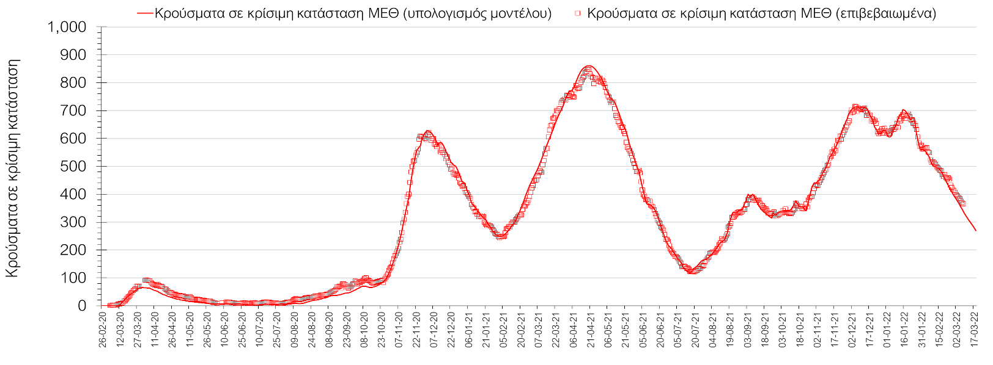
Σχήμα 1. Αριθμός κρουσμάτων σε κρίσιμη κατάσταση (ΜΕΘ) σύμφωνα με τα στοιχεία του ΕΟΔΥ και τις προβλέψεις της υπολογιστικής πλατφόρμας CORE.
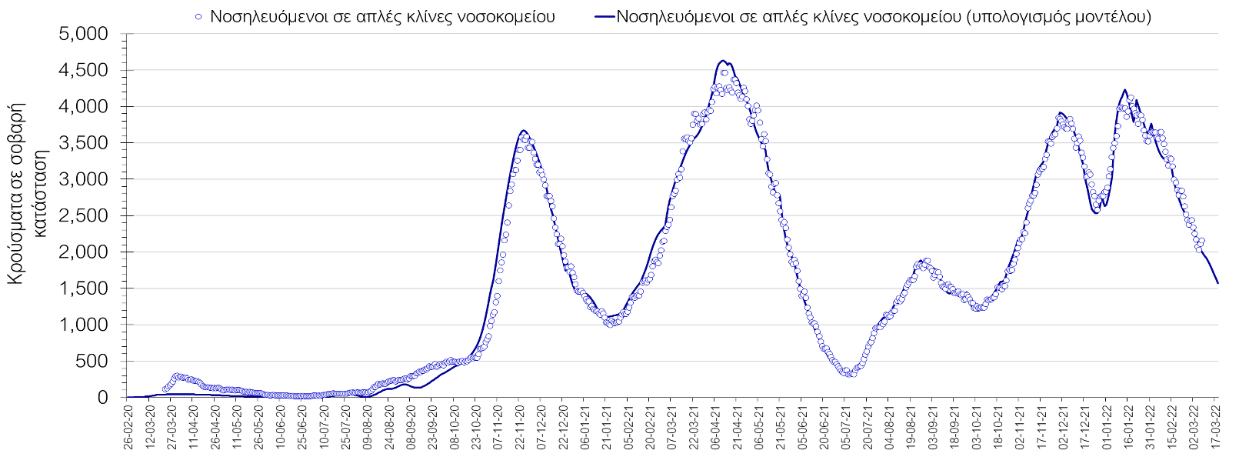
Σχήμα 2. Αριθμός κρουσμάτων σε σοβαρή κατάσταση (νοσηλευόμενοι σε απλές κλίνες) σύμφωνα με τα στοιχεία του ΕΟΔΥ και τις προβλέψεις της υπολογιστικής πλατφόρμας CORE.
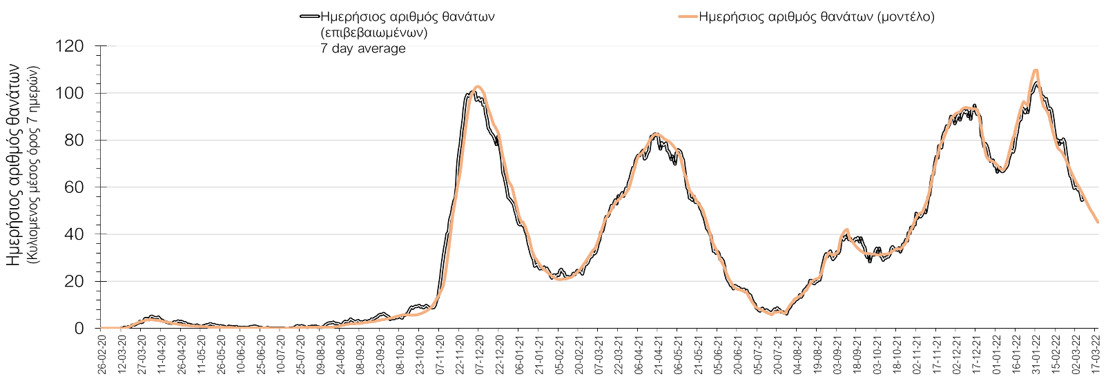
Σχήμα 3. Αριθμός θανάτων (κυλιόμενος μέσος όρος 7 ημερών) σύμφωνα με τα στοιχεία του ΕΟΔΥ και τις προβλέψεις της υπολογιστικής πλατφόρμας CORE.
Η πορεία της μέσης εβδομαδιαίας τιμής των κρουσμάτων, καθώς και του κυλιόμενου μέσου όρου 7 ημερών του αριθμού των κρουσμάτων ανά 100.000 πληθυσμού, όπως έχουν καταγραφεί από τον ΕΟΔΥ και η αναμενόμενη πορεία τους, όπως προδιαγράφεται από την υπολογιστική πλατφόρμα CORE για την Ελληνική επικράτεια (όπως και στην Αττική και τη Θεσσαλονίκη) μέχρι τις 15 Μαρτίου, αποτυπώνονται στο Σχήμα 4. Αυτή η προβλεπόμενη πορεία, που αφορά τα κρούσματα, τους νοσηλευόμενους σε απλές κλίνες, όσο και σε ΜΕΘ, καθώς επίσης και τους θανάτους, βασίζεται στις ακόλουθες παραδοχές:
- 360.000 self-test πραγματοποιούνται ημερησίως κατά μέσο όρο πλέον και περίπου 320.000 rapid και PCR test, και οι φορείς που εντοπίζονται θετικοί και θα επιβεβαιώνονται και με τεστ του ΕΟΔΥ, θα εισέρχονται σε καραντίνα 14 ημερών και θα ακολουθεί ιχνηλάτηση των επαφών τους. Σε αυτή τη βάση πιστεύουμε να γίνεται κατανοητή η σημασία του μέτρου, αφού συντελεί αποφασιστικά στη διακοπή αλυσίδων μετάδοσης από ασυμπτωματικούς και προσυμπτωματικούς που χωρίς να έχουν αντιληφθεί ότι είναι φορείς, θα μετέδιδαν τον ιό.
- Τα ισχύοντα ανοίγματα δραστηριοτήτων πραγματοποιούνται με τους προγραμματισμένους όρους προφύλαξης, λαμβάνοντας υπόψη και τα πιο πρόσφατα μέτρα που ισχύουν από 19/02/2022, ενώ ταυτόχρονα δε θα παρατηρηθούν εικόνες αδικαιολόγητης συρροής. Χρειάζεται λοιπόν προσοχή, υπευθυνότητα και σύνεση ώστε να τηρηθούν οι παραπάνω όροι.
- Ο ρυθμός εμβολιασμών θα συνεχιστεί με το ρυθμό που πραγματοποιείται τώρα, δηλαδή περίπου 20.000 ημερησίως, και θα περιλαμβάνει τόσο νέους εμβολιασμούς, όσο και αναμνηστικές δόσεις. Αξίζει να σημειωθεί ότι η μείωση του ρυθμού εμβολιασμού με την αναμνηστική δόση, συντελεί καθοριστικά στην επιβράδυνση της αποκλιμάκωσης που παρατηρείται τις τελευταίες ημέρες, και ότι η διατήρηση του τείχους ανοσίας, είναι υψίστης σημασίας για την πορεία της πανδημίας.
Ο αριθμός των κρουσμάτων που παρατηρείται σήμερα, είναι σημαντικά υψηλότερος από αυτόν που αναμέναμε όταν ξεκίνησε η αποκλιμάκωση του 5^{ου} κύματος και υποδηλώνει διαφυγή ανοσίας. O κυρίως λόγος που συμβαίνει αυτή η διαφυγή ανοσίας, είναι η καθυστέρηση της εφαρμογής της αναμνηστικής δόσης, με δεδομένη τη σημαντική διαφορά στην αποτελεσματικότητα προστασίας μεταξύ εμβολιασμένων με 2 δόσεις και με 3. Παράλληλα, ανησυχία δημιουργεί και η παρουσία του νέου υποστελέχους της Ο, το οποίο εικάζεται ότι είναι ακόμη πιο μεταδοτικό από το αρχικό Ο κατά 33%. Συνεπώς, ο συνδυασμός επιβράδυνσης της 3^{ης} δόσης και της παρουσίας του νέου στελέχους, είναι πιθανό να καθυστερήσουν επιπλέον την ταχύτερη αποκλιμάκωση τις επόμενες ημέρες, η οποία όμως δείχνει να επανέρχεται, υποβοηθούμενη από τη φυσική ανοσία των νοσούντων τον τελευταίο μήνα (περίπου 1.000.000) και την άνοδο της θερμοκρασίας καθώς εισερχόμαστε στην άνοιξη.
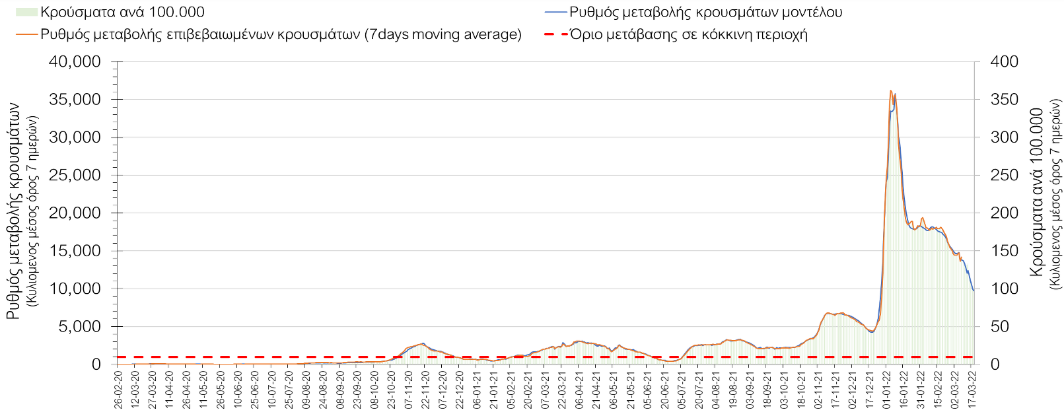
Σχήμα 4. Πορεία του ημερησίου αριθμού των κρουσμάτων (κυλιόμενος μέσος όρος 7 ημερών) στην Ελληνική επικράτεια
Στις επιμέρους περιοχές με υψηλό υγειονομικό κίνδυνο, και σήμερα παρατηρείται αυξημένος αριθμός κρουσμάτων στη Θεσσαλονίκη με 1984 κρούσματα (1030 κρούσματα χθες), όπως επίσης και στην Αττική, με 7561 κρούσματα (2670 κρούσματα χθες). Η Αττική αντιπροσωπεύει περίπου το 36% των κρουσμάτων, και εμφανίζει σχεδόν 3,5 φορές περισσότερα κρούσματα από τη Θεσσαλονίκη. Η ήπια ανοδική πορεία των κρουσμάτων στην Αττική, ενώ είχε αρχίσει να κάμπτεται, πλέον παρουσιάζει ξανά ανοδική τάση (Σχήμα 5), ενώ η πορεία των κρουσμάτων σε κρίσιμη κατάσταση (διασωληνωμένοι σε ΜΕΘ) παρουσιάζεται στο Σχήμα 6.
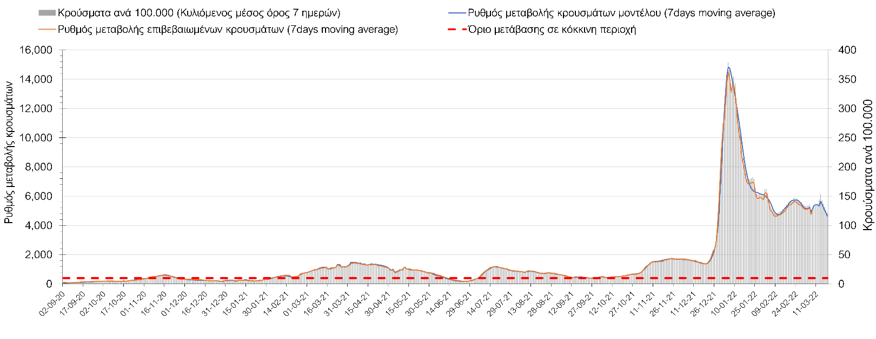
Σχήμα 5. Πορεία του ημερησίου αριθμού των κρουσμάτων (κυλιόμενος μέσος όρος 7 ημερών) στην Αττική
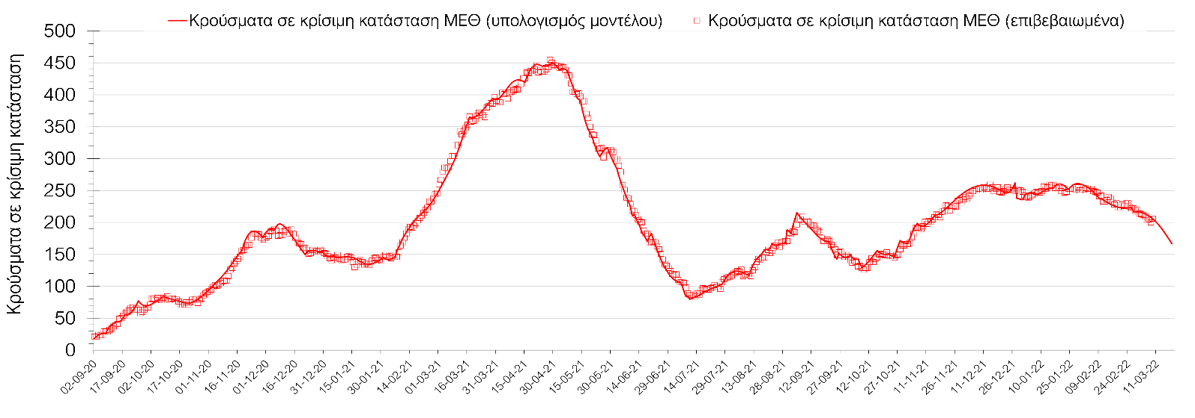
Σχήμα 6. Αριθμός κρουσμάτων σε κρίσιμη κατάσταση (ΜΕΘ) σύμφωνα με τα στοιχεία του ΕΟΔΥ και τις προβλέψεις της υπολογιστικής πλατφόρμας CORE στην Αττική
Η πορεία στη Θεσσαλονίκη ενώ ήταν πτωτική, πλέον παρουσιάζει μικρής διάρκειας αναστροφή (Σχήμα 7), ενώ η πορεία των κρουσμάτων σε κρίσιμη κατάσταση (διασωληνωμένοι σε ΜΕΘ) στη Θεσσαλονίκη παρουσιάζεται στο Σχήμα 8.

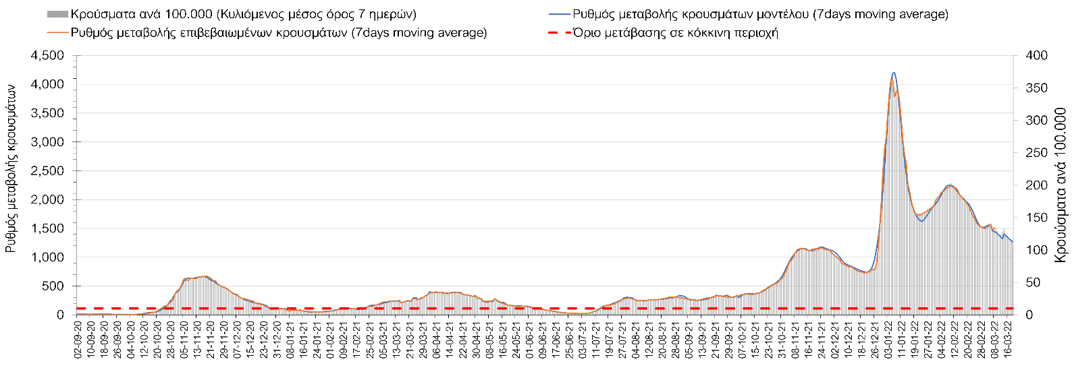
Σχήμα 7. Πορεία του ημερησίου αριθμού των κρουσμάτων (κυλιόμενος μέσος όρος 7 ημερών) στη Θεσσαλονίκη
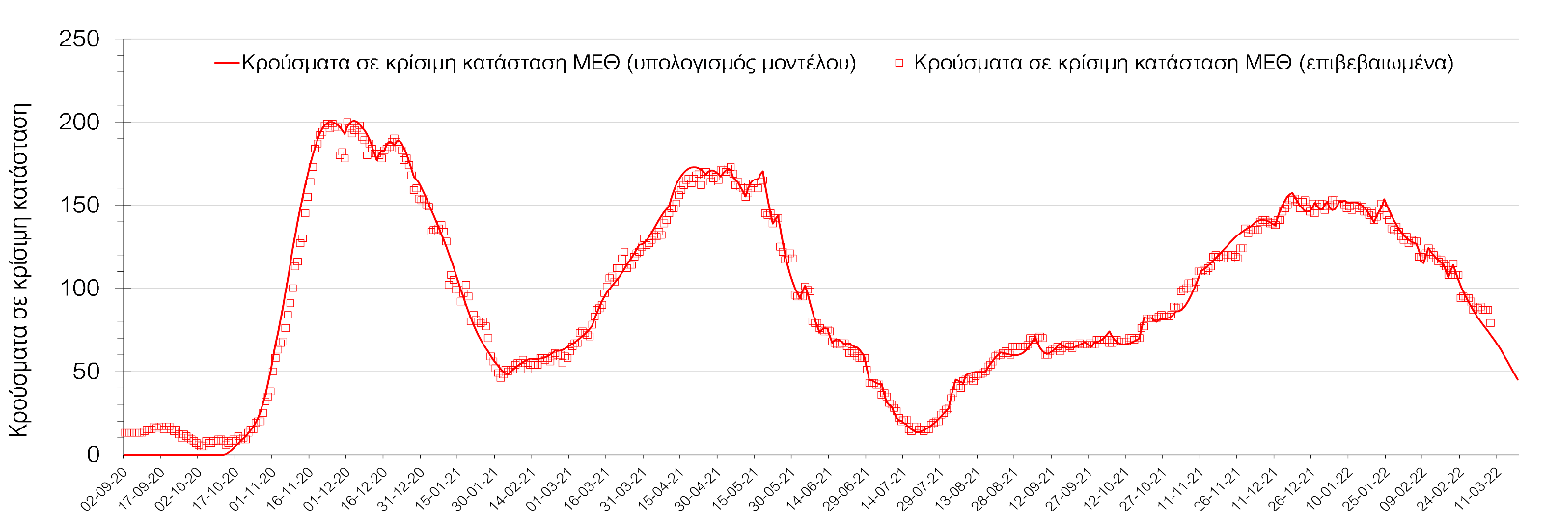
Σχήμα 8. Αριθμός κρουσμάτων σε κρίσιμη κατάσταση (ΜΕΘ) σύμφωνα με τα στοιχεία του ΕΟΔΥ και τις προβλέψεις της υπολογιστικής πλατφόρμας CORE στη Θεσσαλονίκη
Όσον αφορά στη Θεσσαλία, μειωμένος αριθμός κρουσμάτων σε σχέση με χθες παρατηρήθηκε στη Λάρισα με 438 κρούσματα σήμερα, και η πτωτική πορεία παρουσιάζει έντονη επιβράδυνση (Σχήμα 9), ενώ στη Μαγνησία, όπου εντοπίστηκαν 299 κρούσματα σήμερα, συνεχίζει η ανοδική τάση (Σχήμα 10). Στην Καρδίτσα όπου εντοπίζονται 127 κρούσματα τις τελευταίες ημέρες παρατηρείται ήπια πτωτική πορεία (Σχήμα 11), ενώ ανοδική είναι ξανά η πορεία στα Τρίκαλα, που εντοπίστηκαν 272 κρούσματα σήμερα (Σχήμα 12).

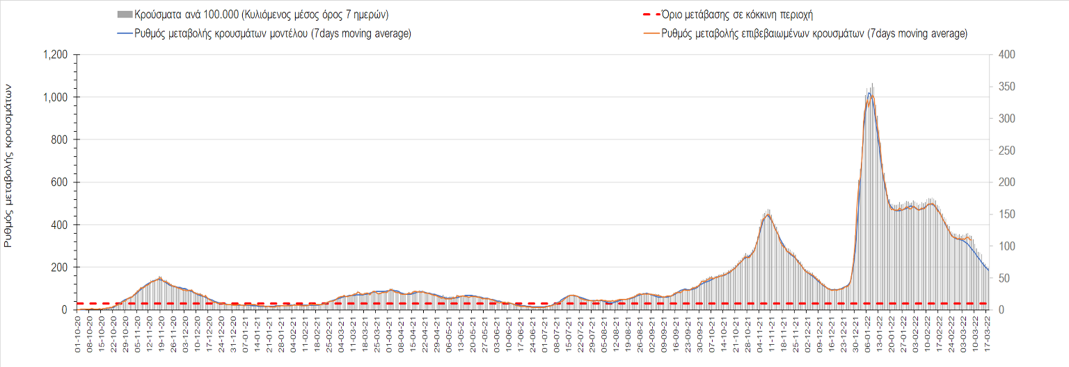
Σχήμα 9. Πορεία του ημερησίου αριθμού των κρουσμάτων (κυλιόμενος μέσος όρος 7 ημερών) στη Λάρισα
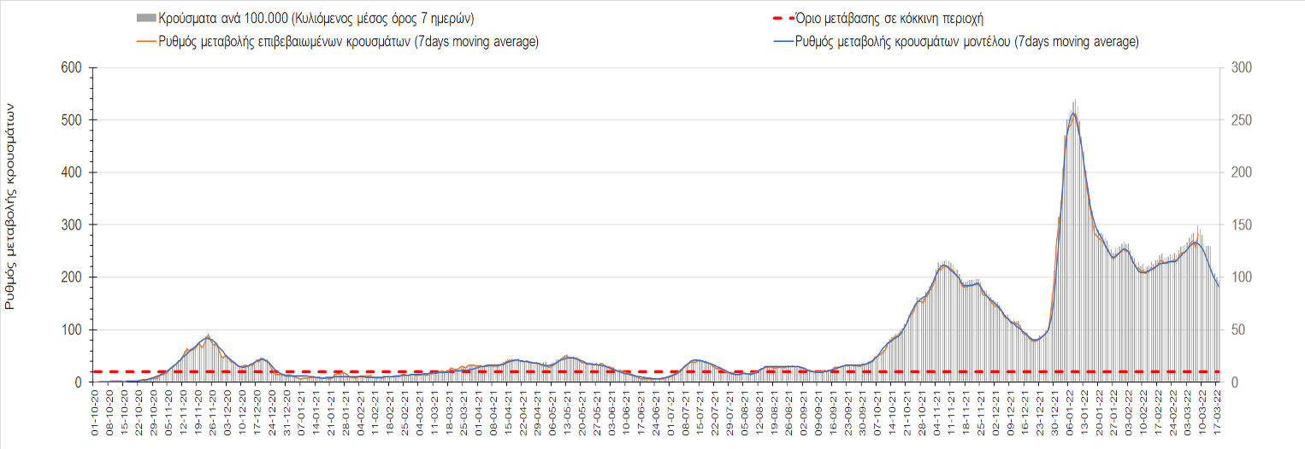
Σχήμα 10. Πορεία του ημερησίου αριθμού των κρουσμάτων (κυλιόμενος μέσος όρος 7 ημερών) στη Μαγνησία
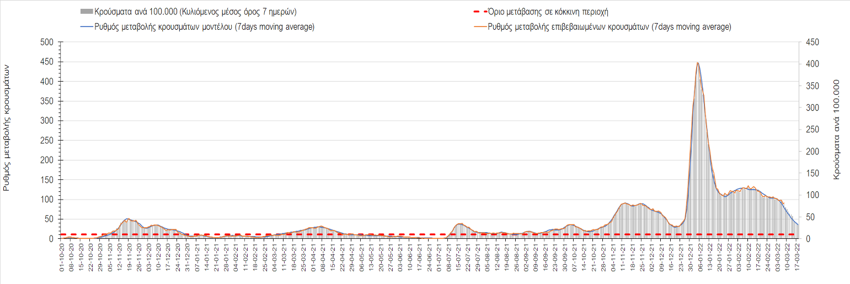
Σχήμα 11. Πορεία του ημερησίου αριθμού των κρουσμάτων (κυλιόμενος μέσος όρος 7 ημερών) στην Καρδίτσα
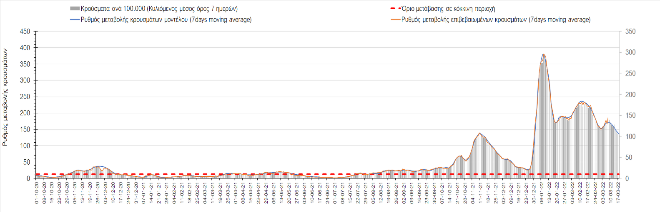
Σχήμα 12. Πορεία του ημερησίου αριθμού των κρουσμάτων (κυλιόμενος μέσος όρος 7 ημερών) στα Τρίκαλα
Στην Αχαΐα, παρουσιάζεται μεγαλύτερος αριθμός κρουσμάτων σε σχέση με χθες με 682 κρούσματα σήμερα, και συνεχίζεται η πτωτική πορεία παρά την παρατηρούμενη επιβράδυνση (Σχήμα 13), ενώ στη Λακωνία, όπου σήμερα εντοπίστηκαν 142 κρούσματα παρατηρείται ανοδική αναστροφή που δε θα έχει μακρά διάρκεια (Σχήμα 15). Μικρότερος αριθμός κρουσμάτων σε σχέση με χθες παρουσιάστηκε στην Αργολίδα όπου εντοπίστηκαν 182 κρούσματα σήμερα (Σχήμα 16) και υπάρχει έντονη ανοδική διακύμανση, ενώ έντονη επιβράδυνση υφίστατι η πτωτική πορεία στην Αρκαδία, όπου σήμερα εντοπίσθηκαν 123 κρούσματα (Σχήμα 14). Στη Μεσσηνία στην οποία εντοπίστηκαν 299 κρούσματα σήμερα, συνεχίζει η πτωτική πορεία αλλά με επιβράδυνση (Σχήμα 17), ενώ αναστροφή σε ανοδική πορεία παρατηρείται στην Ηλεία, όπου εντοπίστηκαν 295 κρούσματα σήμερα (Σχήμα 18), όπως και στην Κορινθία, όπου σήμερα εντοπίστηκαν 286 κρούσματα (Σχήμα 19).

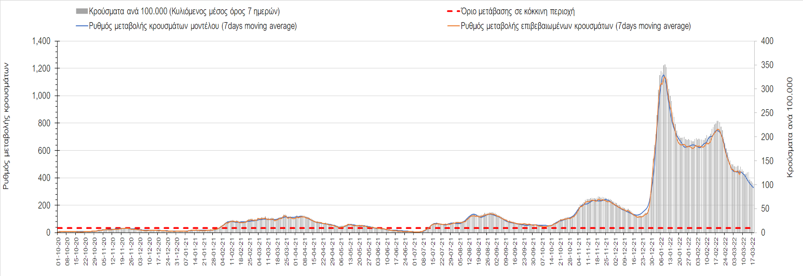
Σχήμα 13. Πορεία του ημερησίου αριθμού των κρουσμάτων (κυλιόμενος μέσος όρος 7 ημερών) στην Αχαΐα
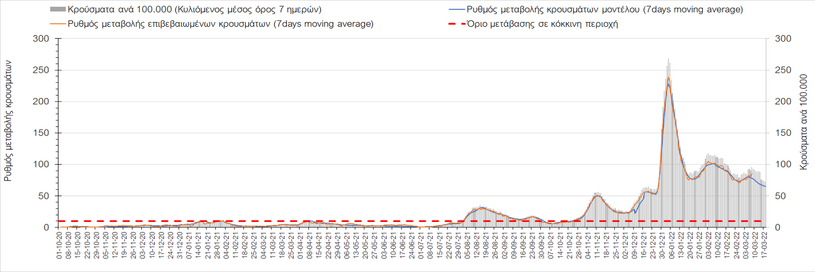
Σχήμα 14. Πορεία του ημερησίου αριθμού των κρουσμάτων (κυλιόμενος μέσος όρος 7 ημερών) στη Λακωνία
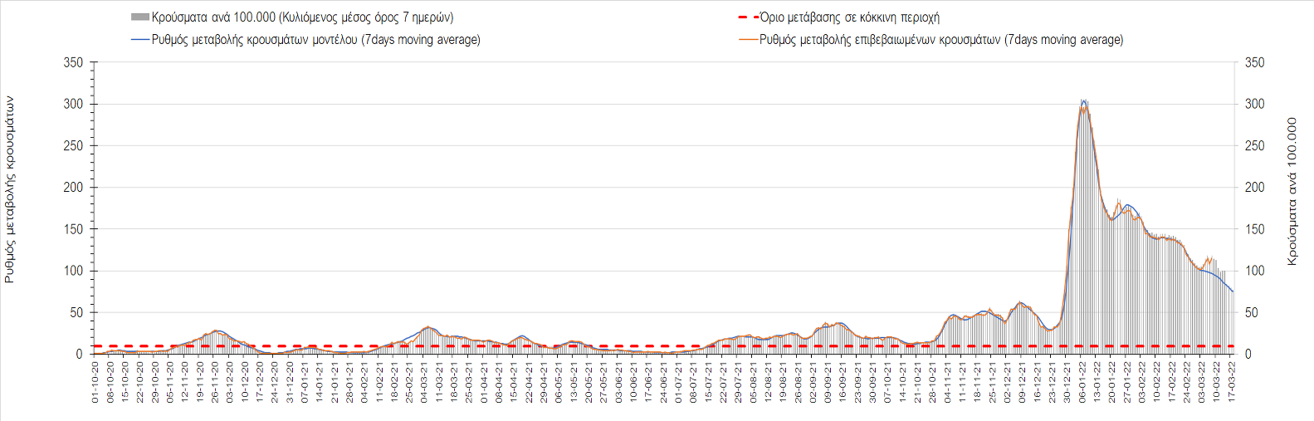
Σχήμα 15. Πορεία του ημερησίου αριθμού των κρουσμάτων (κυλιόμενος μέσος όρος 7 ημερών) στην Αργολίδα
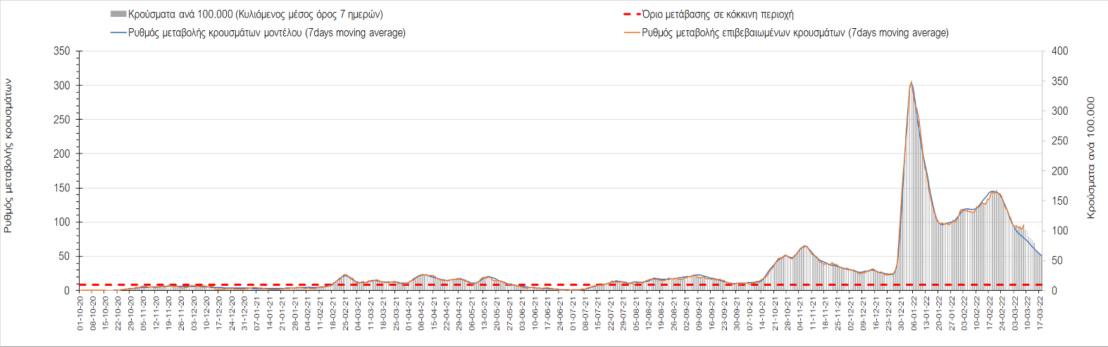
Σχήμα 16. Πορεία του ημερησίου αριθμού των κρουσμάτων (κυλιόμενος μέσος όρος 7 ημερών) στην Αρκαδία
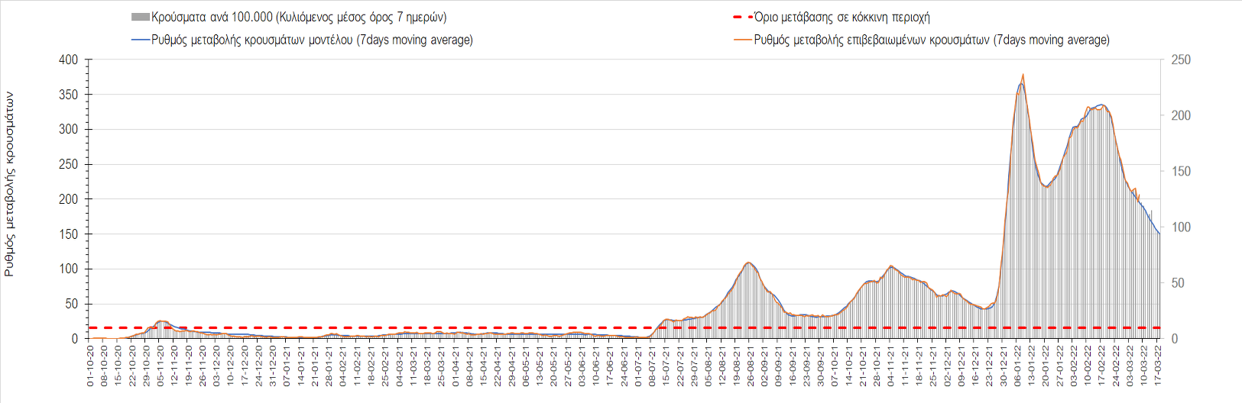
Σχήμα 17. Πορεία του ημερησίου αριθμού των κρουσμάτων (κυλιόμενος μέσος όρος 7 ημερών) στη Μεσσηνία
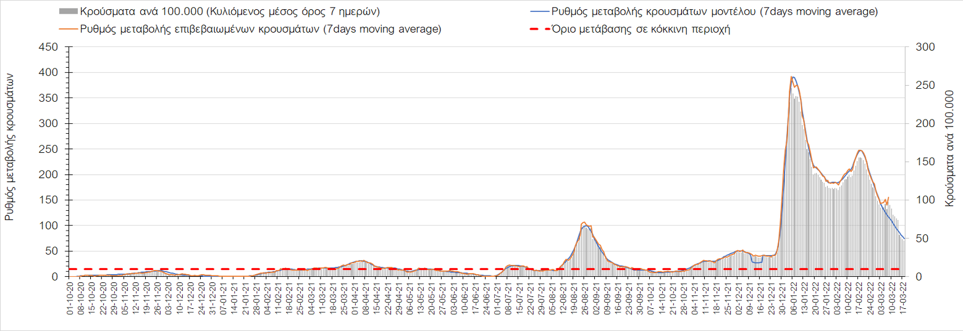
Σχήμα 18. Πορεία του ημερησίου αριθμού των κρουσμάτων (κυλιόμενος μέσος όρος 7 ημερών) στην Ηλεία
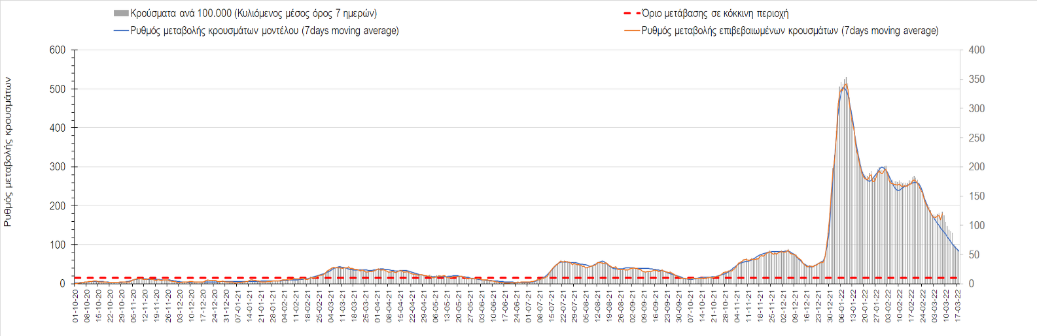
Σχήμα 19. Πορεία του ημερησίου αριθμού των κρουσμάτων (κυλιόμενος μέσος όρος 7 ημερών) στην Κορινθία
Στην Αιτωλοακαρνανία όπου εντοπίσθηκαν 336 κρούσματα σήμερα, παρατηρείται μικρότερος αριθμός κρουσμάτων σε σχέση με χθες, η πορεία παρουσιάζεται σταθεροποιημένη (Σχήμα 20), όπως και στην Εύβοια, με 463 κρούσματα σήμερα (Σχήμα 21). Στη Βοιωτία, όπου εντοπίστηκαν 189 κρούσματα συνεχίζει η πτωτική πορεία αν και με επιβράδυνση (Σχήμα 22), ενώ στη Φωκίδα, όπου εντοπίστηκαν 42 νέα κρούσματα σήμερα, συνεχίζει η πτωτική πορεία (Σχήμα 23). Μικρότερος σε σχέση με χθες ήταν ο αριθμός των κρουσμάτων στη Φθιώτιδα όπου εντοπίσθηκαν 217 κρούσματα και παρατηρείται ήπια αναστροφή της πτωτικής πορείας (Σχήμα 24), ενώ αρχίζει να κάμπτεται η ανοδική πορεία στην Ευρυτανία, όπου σήμερα εντοπίστηκαν 86 νέα κρούσματα (Σχήμα 25).

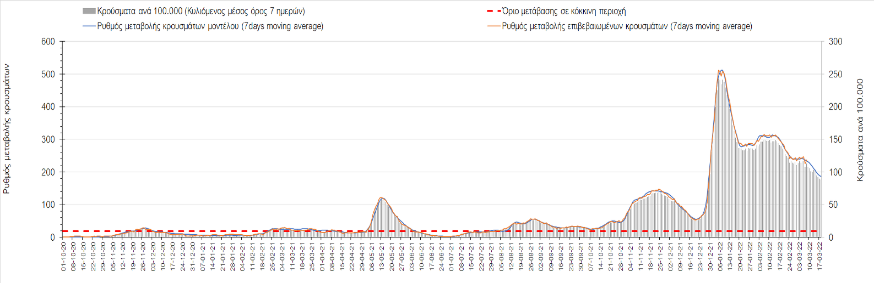
Σχήμα 20. Πορεία του ημερησίου αριθμού των κρουσμάτων (κυλιόμενος μέσος όρος 7 ημερών) στην Αιτωλοακαρνανία

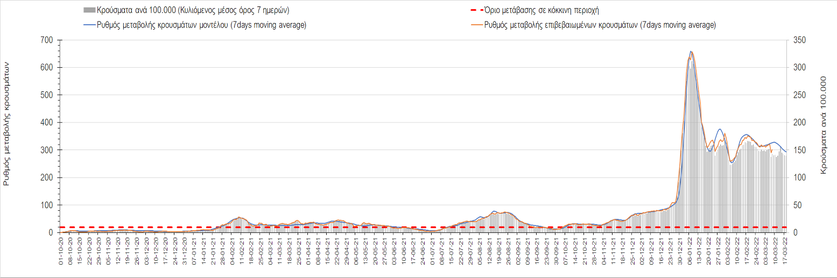
Σχήμα 21. Πορεία του ημερησίου αριθμού των κρουσμάτων (κυλιόμενος μέσος όρος 7 ημερών) στην Εύβοια

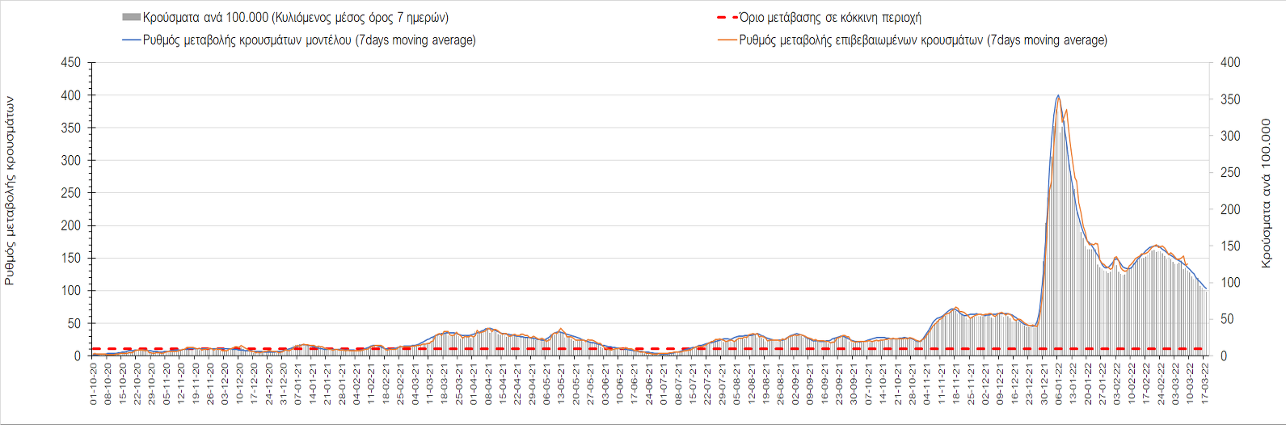
Σχήμα 22. Πορεία του ημερησίου αριθμού των κρουσμάτων (κυλιόμενος μέσος όρος 7 ημερών) στη Βοιωτία

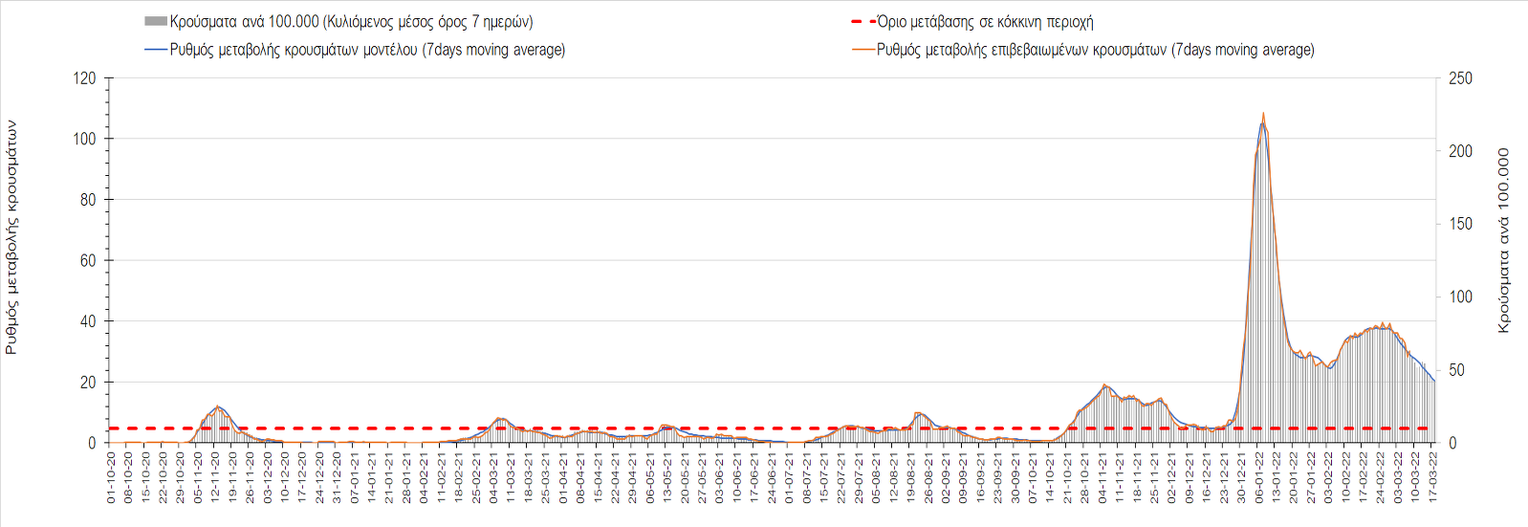
Σχήμα 23. Πορεία του ημερησίου αριθμού των κρουσμάτων (κυλιόμενος μέσος όρος 7 ημερών) στη Φωκίδα
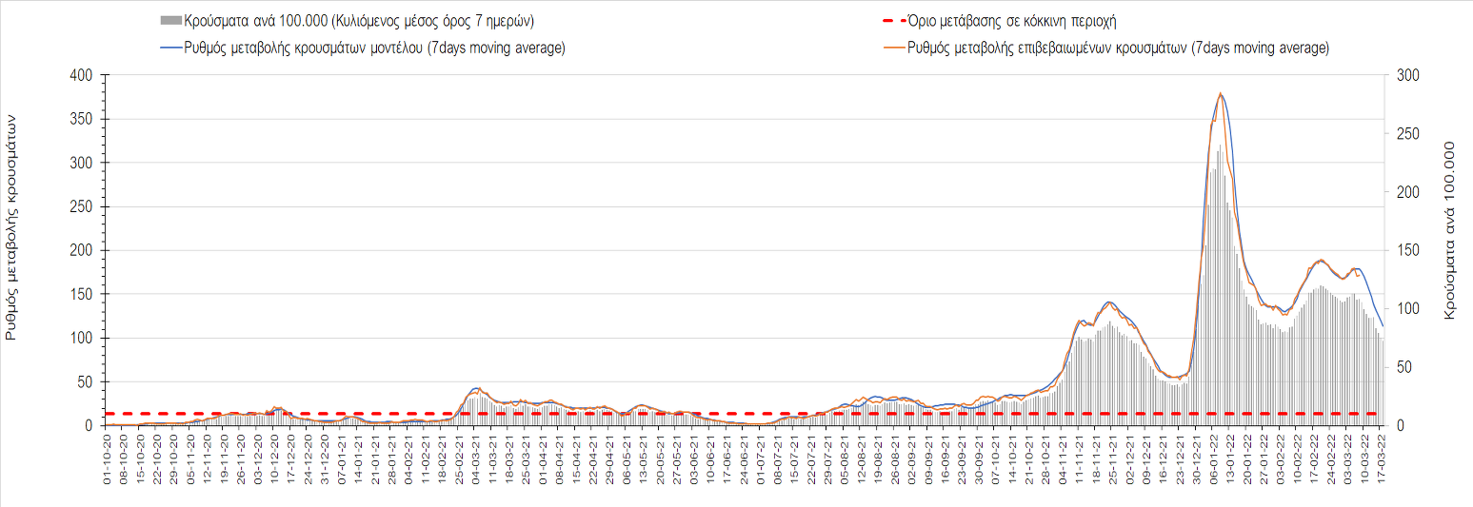
Σχήμα 24. Πορεία του ημερησίου αριθμού των κρουσμάτων (κυλιόμενος μέσος όρος 7 ημερών) στη Φθιώτιδα
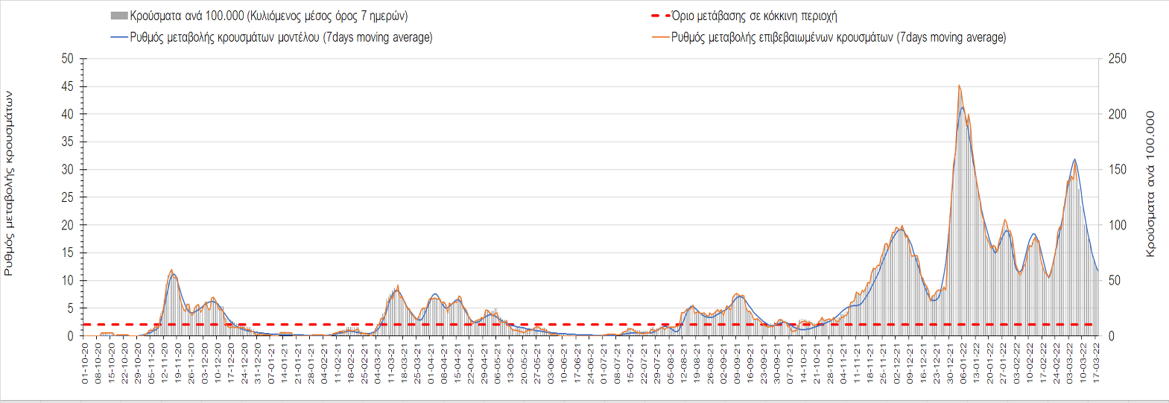
Σχήμα 25. Πορεία του ημερησίου αριθμού των κρουσμάτων (κυλιόμενος μέσος όρος 7 ημερών) στη Ευρυτανία
Αναφορικά με τις περιοχές της Ηπείρου, μειωμένος σε σχέση με χθες ήταν ο αριθμός των κρουσμάτων στα Ιωάννινα με 355 κρούσματα σήμερα όπου συνεχίζει η πτωτική πορεία (Σχήμα 26), ενώ στη Θεσπρωτία όπου σήμερα εντοπίστηκαν 59 κρούσματα, παρατηρείται μικρής διάρκειας αναστροφή (Σχήμα 27). Πτωτική αλλά με έντονη επιβράδυνση είναι πλέον η πορεία στην Άρτα όπου εντοπίστηκαν 100 νέα κρούσματα (Σχήμα 28), ενώ ακόμα εντονότερη είναι η επιβράδυνση στην Πρέβεζα, στην οποία εντοπίστηκαν 124 νέα κρούσματα (Σχήμα 29).
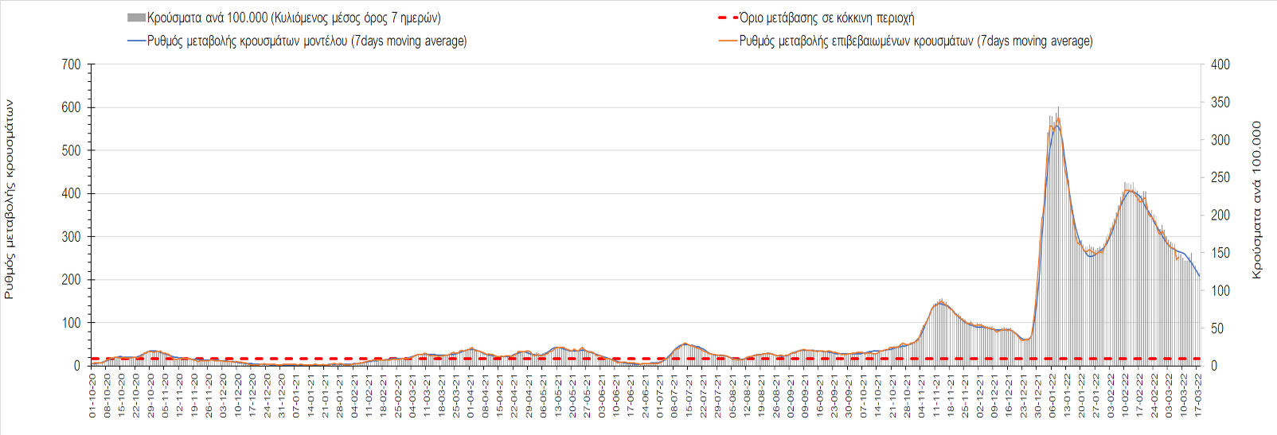
Σχήμα 26. Πορεία του ημερησίου αριθμού των κρουσμάτων (κυλιόμενος μέσος όρος 7 ημερών) στα Ιωάννινα
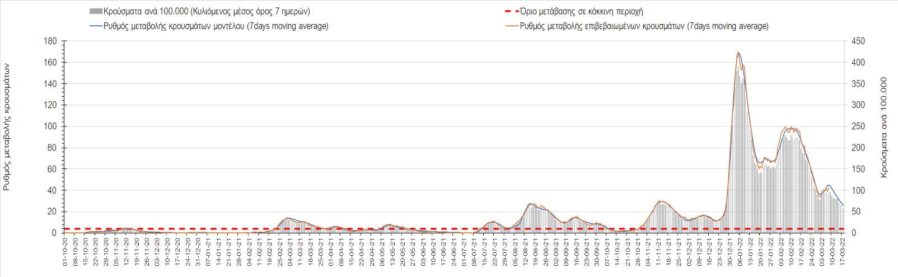
Σχήμα 27. Πορεία του ημερησίου αριθμού των κρουσμάτων (κυλιόμενος μέσος όρος 7 ημερών) στη Θεσπρωτία
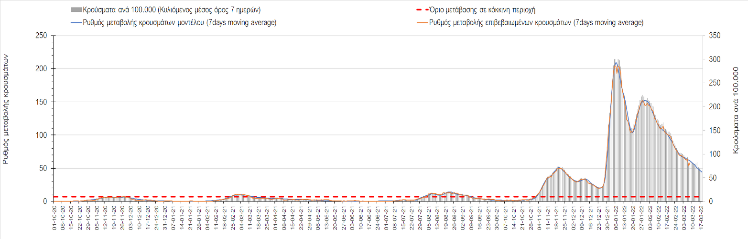
Σχήμα 28. Πορεία του ημερησίου αριθμού των κρουσμάτων (κυλιόμενος μέσος όρος 7 ημερών) στην Άρτα
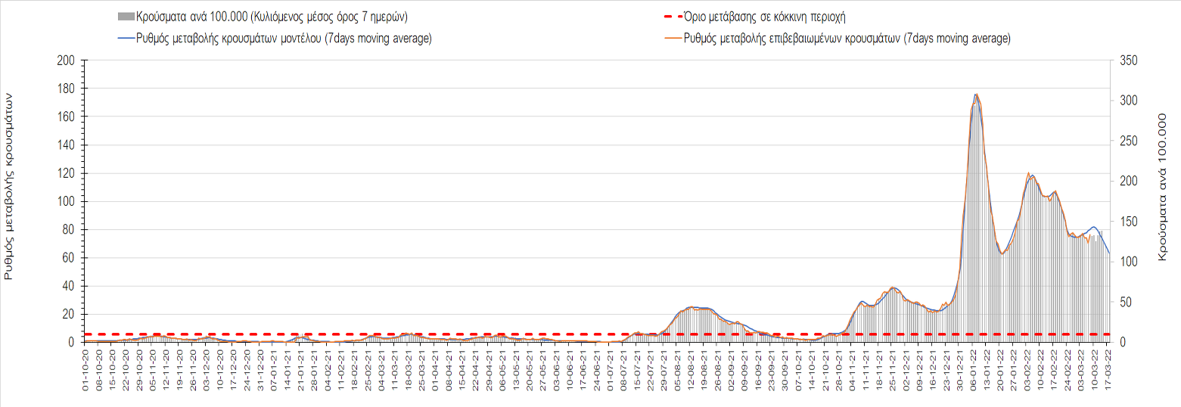
Σχήμα 29. Πορεία του ημερησίου αριθμού των κρουσμάτων (κυλιόμενος μέσος όρος 7 ημερών) στην Πρέβεζα
Όσον αφορά τις πόλεις της Βορείου Ελλάδας, αύξηση στον ημερήσιο αριθμό κρουσμάτων παρατηρήθηκε στις Σέρρες με 167 κρούσματα σήμερα (Σχήμα 39), στη Δράμα με 189 κρούσματα σήμερα (Σχήμα 34), στην Πέλλα με 202 κρούσματα σήμερα (Σχήμα 31), στη Φλώρινα με 87 κρούσματα σήμερα (Σχήμα 33), στην Κοζάνη με 436 κρούσματα σήμερα (Σχήμα 32), στην Πιερία με 109 κρούσματα σήμερα (Σχήμα 37), στην Καβάλα με 202 κρούσματα σήμερα (Σχήμα 36), στην Ημαθία με 142 κρούσματα σήμερα (Σχήμα 30), στην Καστοριά με 60 κρούσματα σήμερα (Σχήμα 40), στη Χαλκιδική με 175 κρούσματα σήμερα (Σχήμα 41), στα Γρεβενά με 38 κρούσματα σήμερα (Σχήμα 38) και στο Κιλκίς με 108 κρούσματα σήμερα (Σχήμα 35). Σε όλες σχεδόν τις περιοχές παρατηρείται ήπια αποκλιμάκωση, με εξαίρεση την Καβάλα, τα Γρεβενά και την Πέλλα όπου παρατηρείται πολύ έντονη επιβράδυνση, ενώ στην Κοζάνη, στη Φλώρινα, στη Δράμα, στο Κιλκίς και σε μικρότερο βαθμό στις Σέρρες και στη Χαλκιδική συνεχίζει η ήπια ανοδική πορεία.
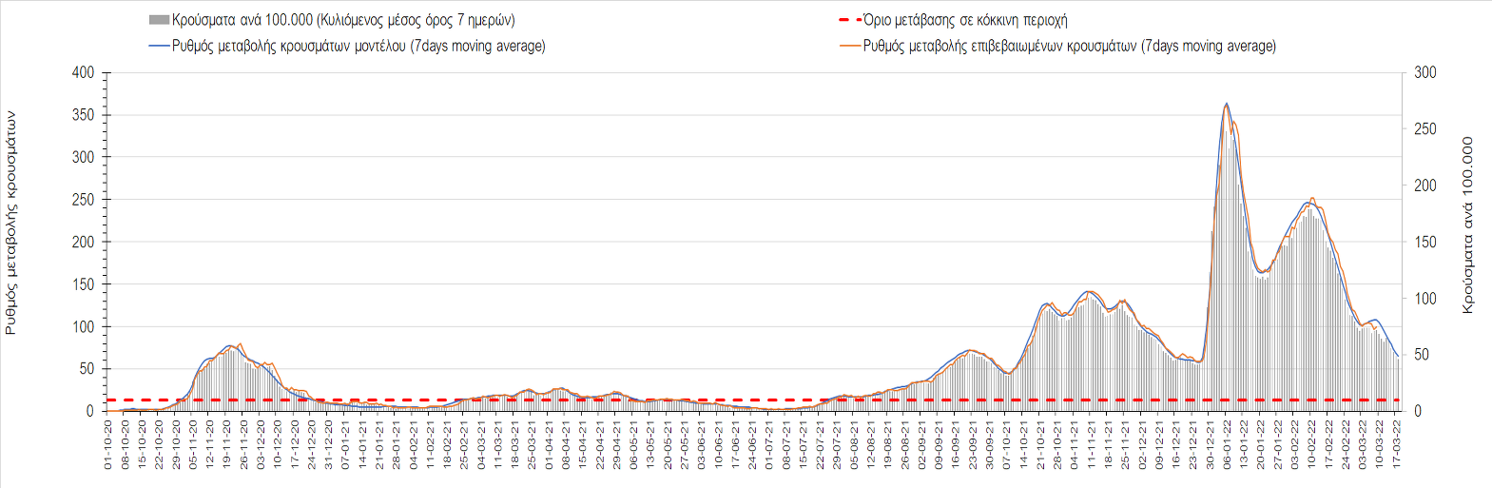
Σχήμα 30. Πορεία του ημερησίου αριθμού των κρουσμάτων (κυλιόμενος μέσος όρος 7 ημερών) στην Ημαθία
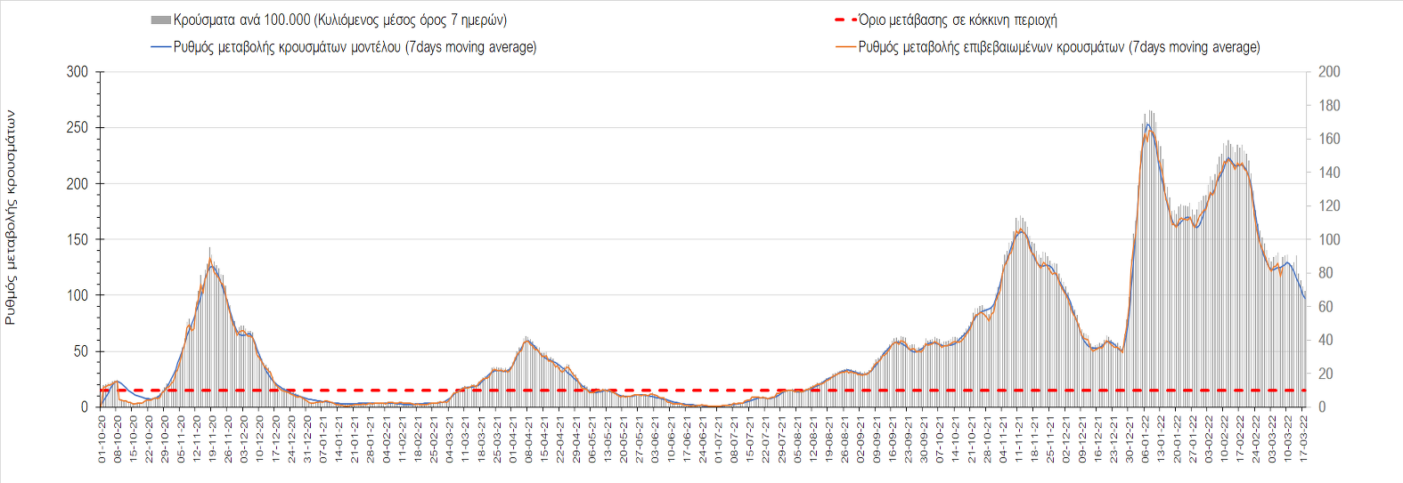
Σχήμα 31. Πορεία του ημερησίου αριθμού των κρουσμάτων (κυλιόμενος μέσος όρος 7 ημερών) στην Πέλλα
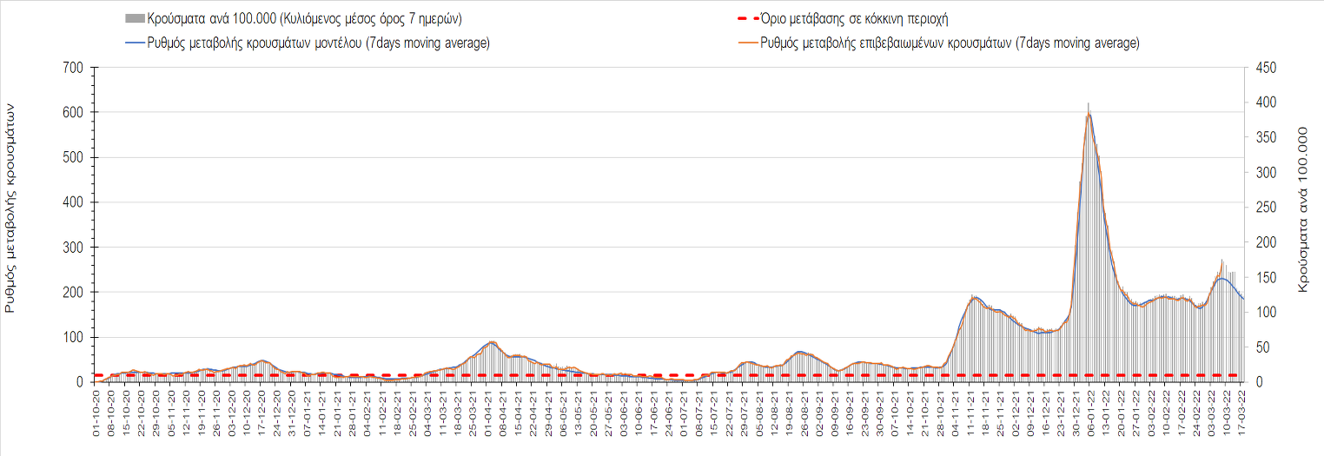
Σχήμα 32. Πορεία του ημερησίου αριθμού των κρουσμάτων (κυλιόμενος μέσος όρος 7 ημερών) στην Κοζάνη
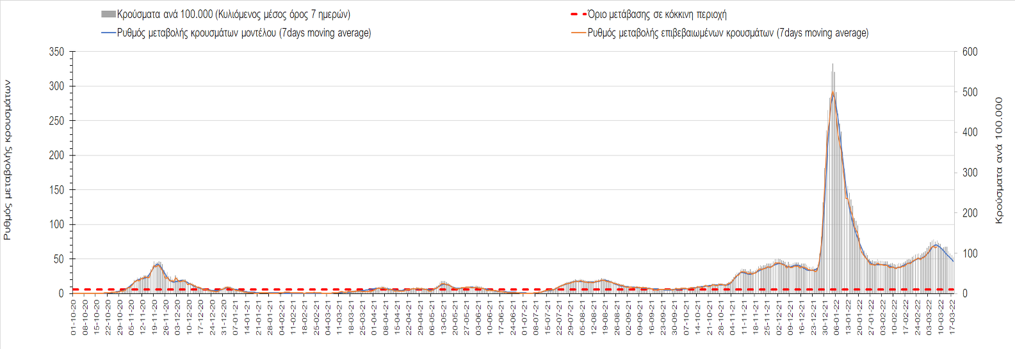
Σχήμα 33. Πορεία του ημερησίου αριθμού των κρουσμάτων (κυλιόμενος μέσος όρος 7 ημερών) στη Φλώρινα
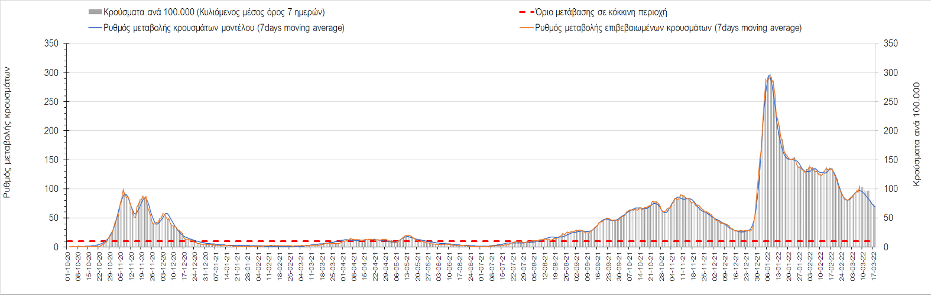
Σχήμα 34. Πορεία του ημερησίου αριθμού των κρουσμάτων (κυλιόμενος μέσος όρος 7 ημερών) στη Δράμα
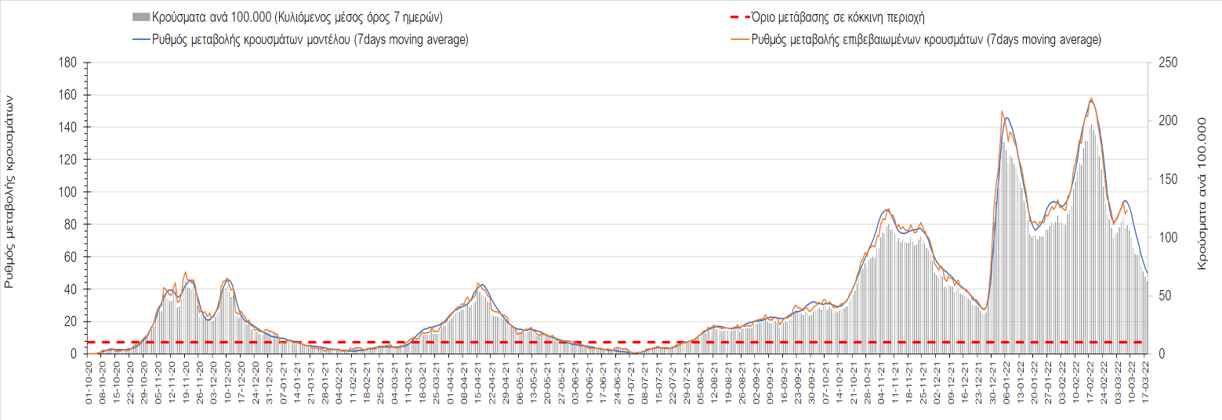
Σχήμα 35. Πορεία του ημερησίου αριθμού των κρουσμάτων (κυλιόμενος μέσος όρος 7 ημερών) στο Κιλκίς
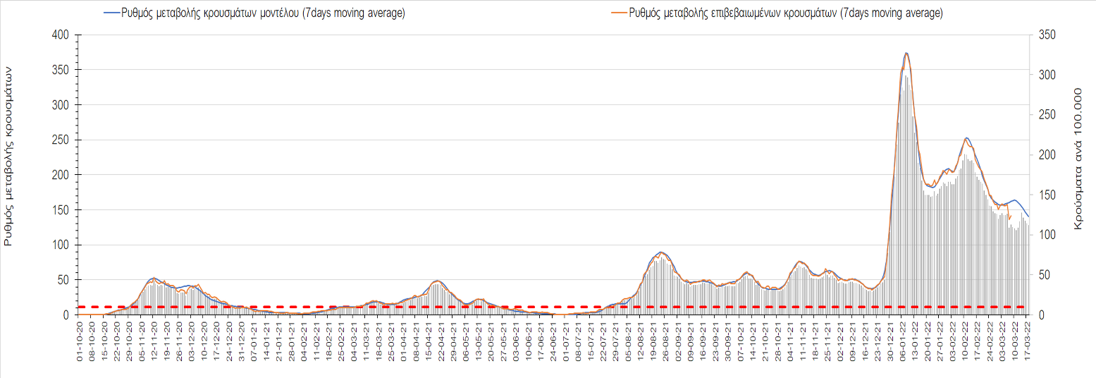
Σχήμα 36. Πορεία του ημερησίου αριθμού των κρουσμάτων (κυλιόμενος μέσος όρος 7 ημερών) στην Καβάλα

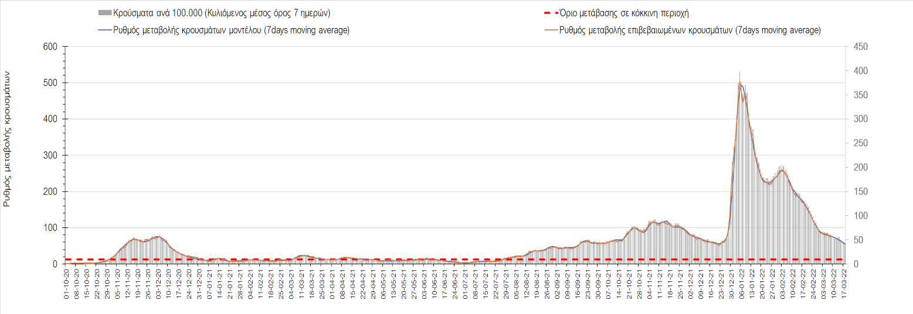
Σχήμα 37. Πορεία του ημερησίου αριθμού των κρουσμάτων (κυλιόμενος μέσος όρος 7 ημερών) στην Πιερία

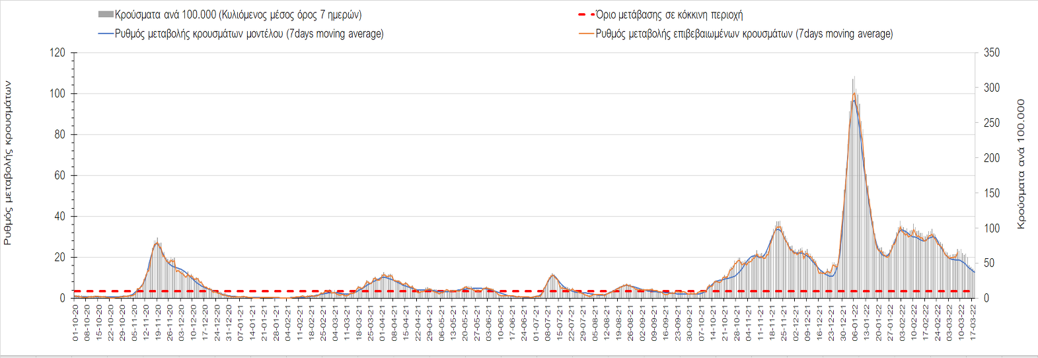
Σχήμα 38. Πορεία του ημερησίου αριθμού των κρουσμάτων (κυλιόμενος μέσος όρος 7 ημερών) στα Γρεβενά
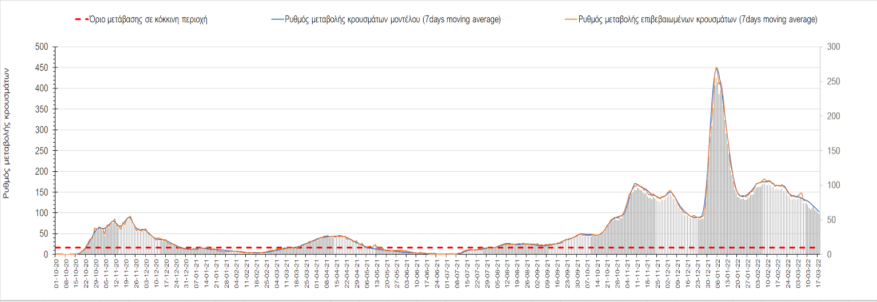
Σχήμα 39. Πορεία του ημερησίου αριθμού των κρουσμάτων (κυλιόμενος μέσος όρος 7 ημερών) στις Σέρρες

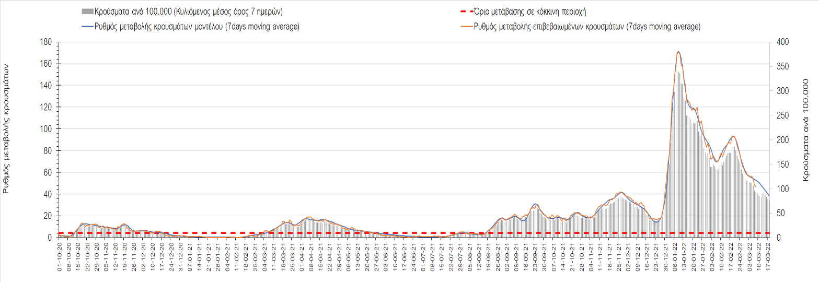
Σχήμα 40. Πορεία του ημερησίου αριθμού των κρουσμάτων (κυλιόμενος μέσος όρος 7 ημερών) στην Καστοριά

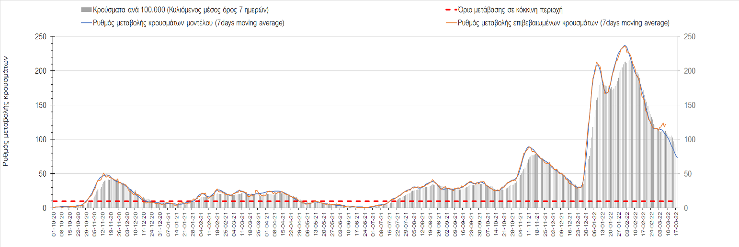
Σχήμα 41. Πορεία του ημερησίου αριθμού των κρουσμάτων (κυλιόμενος μέσος όρος 7 ημερών) στη Χαλκιδική
Όσον αφορά στη Θράκη, στη Ροδόπη σήμερα εντοπίστηκαν 59 κρούσματα (Σχήμα 42), παρατηρείται μεγαλύτερος αριθμός κρουσμάτων σε σχέση με χθες, και συνεχίζει η πτωτική πορεία, όπως και στη Ξάνθη (παρά την προσωρινή ανοδική διακύμανση), όπου εντοπίστηκαν 173 κρούσματα σήμερα (Σχήμα 33), αλλά και στον Έβρο (αλλά με έντονη επιβράδυνση), όπου εντοπίσθηκαν 168 κρούσματα (Σχήμα 44).
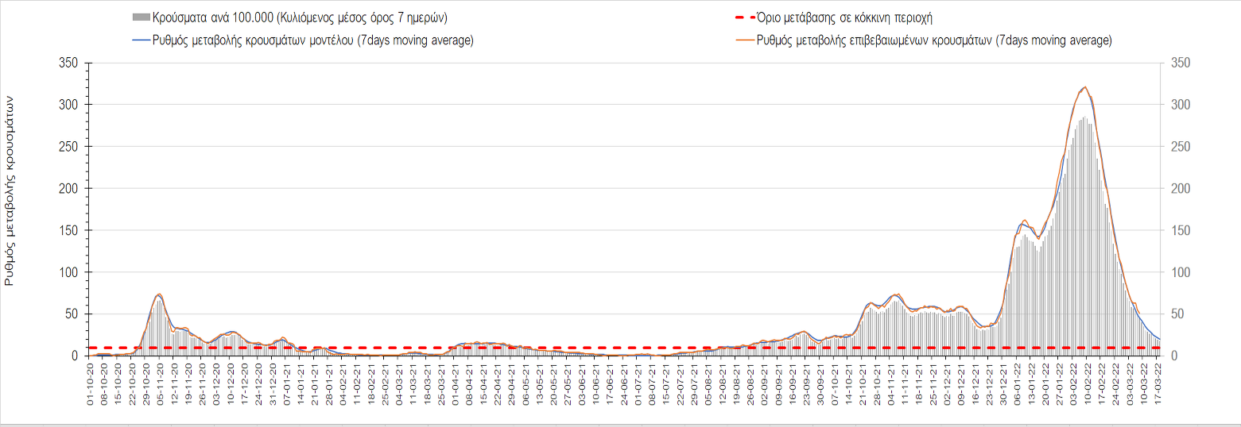
Σχήμα 42. Πορεία του ημερησίου αριθμού των κρουσμάτων (κυλιόμενος μέσος όρος 7 ημερών) στη Ροδόπη
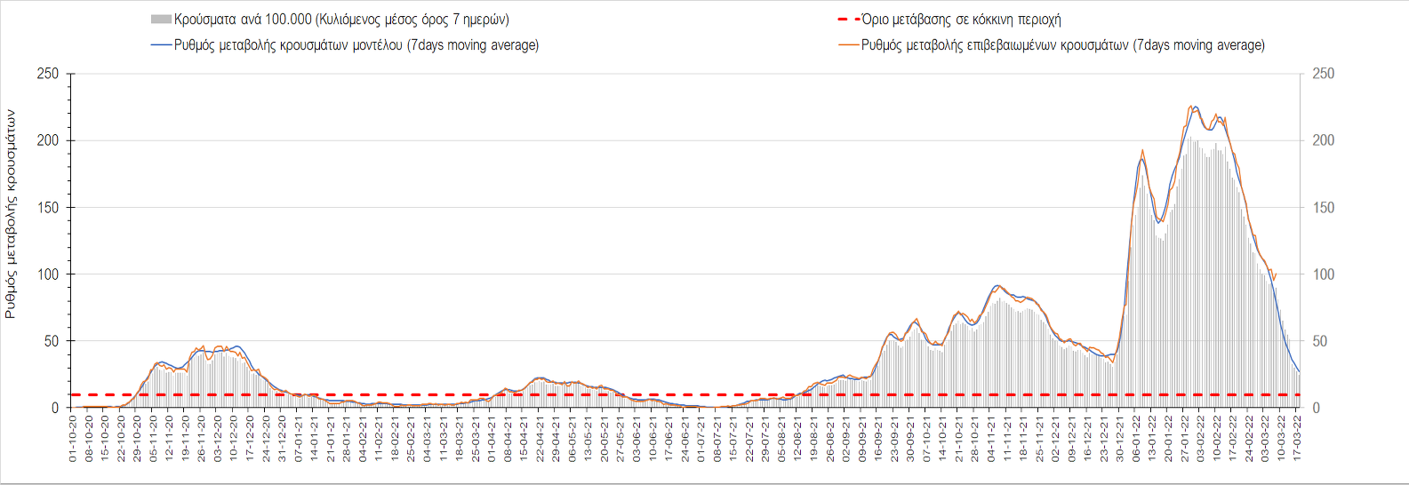
Σχήμα 43. Πορεία του ημερησίου αριθμού των κρουσμάτων (κυλιόμενος μέσος όρος 7 ημερών) στην Ξάνθη
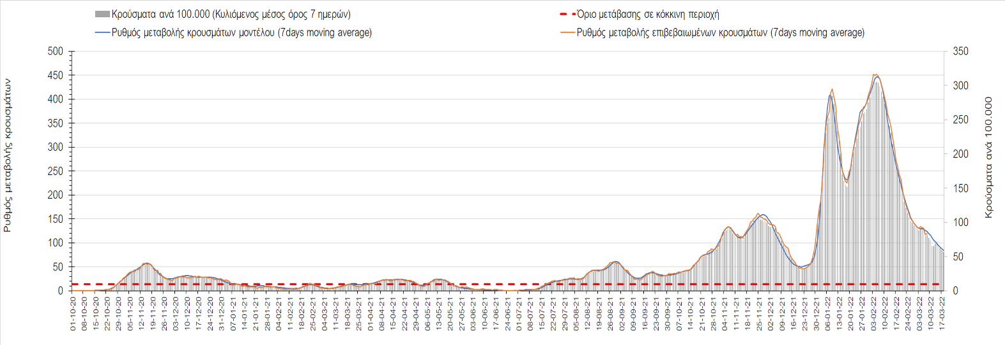
Σχήμα 44. Πορεία του ημερησίου αριθμού των κρουσμάτων (κυλιόμενος μέσος όρος 7 ημερών) στον Έβρο
Στο Ηράκλειο, όπου εντοπίστηκαν 1268 κρούσματα σήμερα, παρατηρείται μεγαλύτερος αριθμός σε σχέση με χθες, και συνεχίζει η έντονη ανοδική τάση (Σχήμα 45), ενώ στα Χανιά με 320 κρούσματα σήμερα, συνεχίζει η πτωτική πορεία με σημαντική επιβράδυνση (Σχήμα 46). Μεγαλύτερος αριθμός κρουσμάτων παρατηρείται στο Ρέθυμνο σήμερα με 214 κρούσματα, όπου συνεχίζει η ανοδική πορεία (Σχήμα 47), ενώ στο Λασίθι όπου σήμερα παρατηρείται μικρότερος αριθμός κρουσμάτων σε σχέση με χθες καθώς εντοπίστηκαν 166 κρούσματα, η επιβράδυνση της πτωτικής πορείας έχει αναστραφεί σε ανοδική (Σχήμα 48).

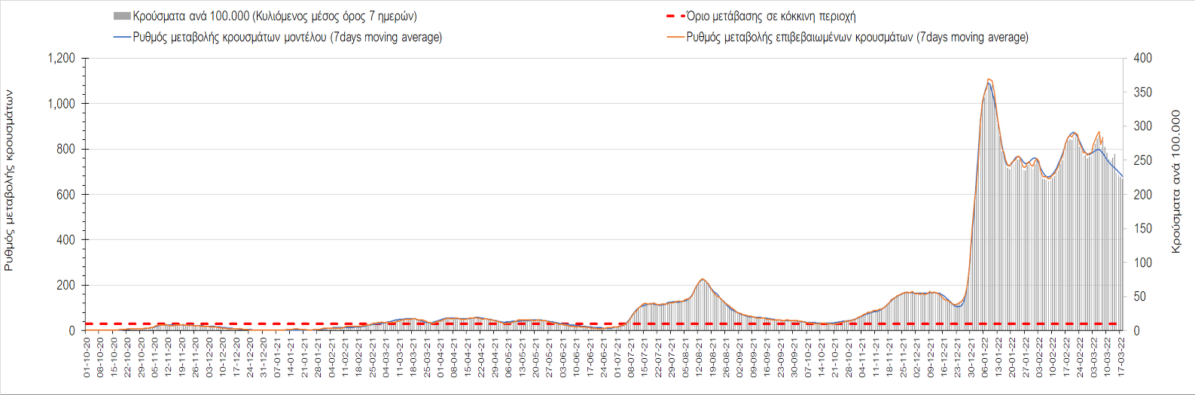
Σχήμα 45. Πορεία του ημερησίου αριθμού των κρουσμάτων (κυλιόμενος μέσος όρος 7 ημερών) στο Ηράκλειο
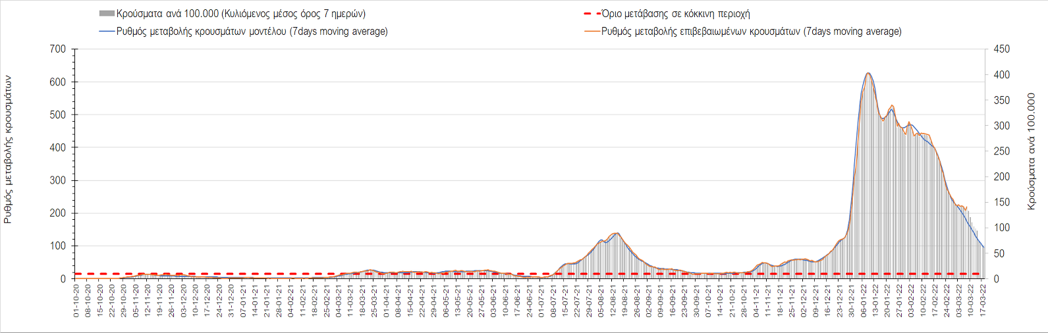
Σχήμα 46. Πορεία του ημερησίου αριθμού των κρουσμάτων (κυλιόμενος μέσος όρος 7 ημερών) στα Χανιά
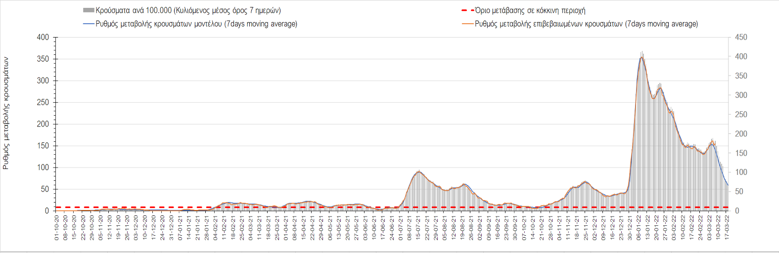
Σχήμα 47. Πορεία του ημερησίου αριθμού των κρουσμάτων (κυλιόμενος μέσος όρος 7 ημερών) στο Ρέθυμνο
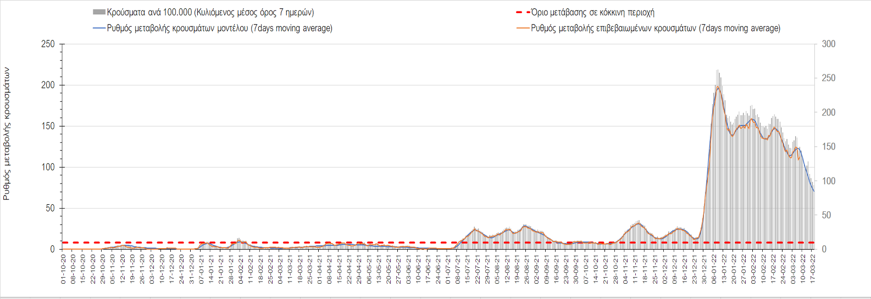
Σχήμα 48. Πορεία του ημερησίου αριθμού των κρουσμάτων (κυλιόμενος μέσος όρος 7 ημερών) στο Λασίθι
Στη Λέσβο σήμερα, εντοπίστηκαν 136 νέα κρούσματα, η πορεία συνεχίζει να είναι πτωτική (Σχήμα 49), όπως και στην Κέρκυρα, όπου εντοπίστηκαν 127 κρούσματα (Σχήμα 50). Στη Χίο, όπου εντοπίστηκαν 137 νέα κρούσματα σήμερα, η πορεία είναι πτωτική με διακυμάνσεις (Σχήμα 51), ενώ στη Θάσο, όπου σήμερα εντοπίστηκαν 17 νέα κρούσματα, παρατηρείται ξανά πτωτική πορεία (Σχήμα 52). Στη Ζάκυνθο, όπου εντοπίστηκαν 80 κρούσματα σήμερα, η πτωτική πορεία επιβραδύνεται και διαμορφώνεται μικρής διάρκειας αναστροφή (Σχήμα 53), ενώ στην Πάρο, όπου εντοπίστηκαν 39 νέα κρούσματα, συνεχίζει η συστηματική αποκλιμάκωση (Σχήμα 54). Στη Μύκονο, όπου εντοπίστηκαν 22 νέα κρούσματα, η πτωτική παρουσιάζει ξανά διακυμάνσεις (Σχήμα 55), ενώ συνεχίζει στη Σαντορίνη όπου εντοπίστηκαν 29 νέα κρούσματα σήμερα (Σχήμα 56), αλλά και στη Ρόδο, όπου εντοπίστηκαν 192 κρούσματα σήμερα, παρά την παρατηρούμενη επιβράδυνση (Σχήμα 57).

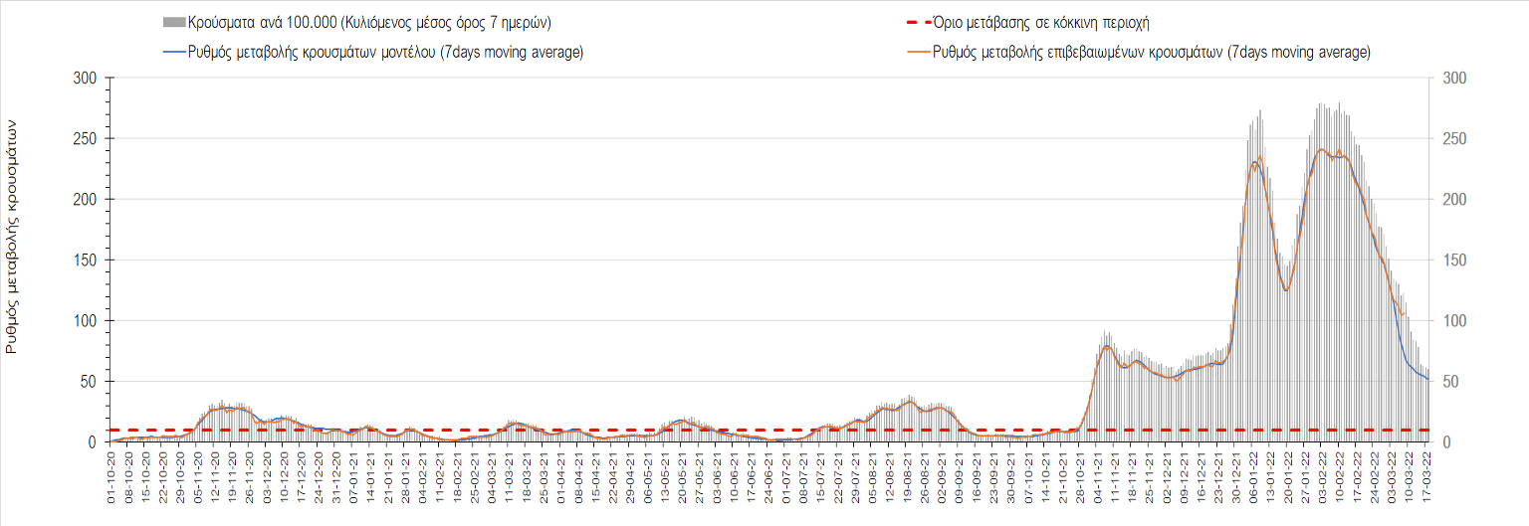
Σχήμα 49. Πορεία του ημερησίου αριθμού των κρουσμάτων (κυλιόμενος μέσος όρος 7 ημερών) στη Λέσβο
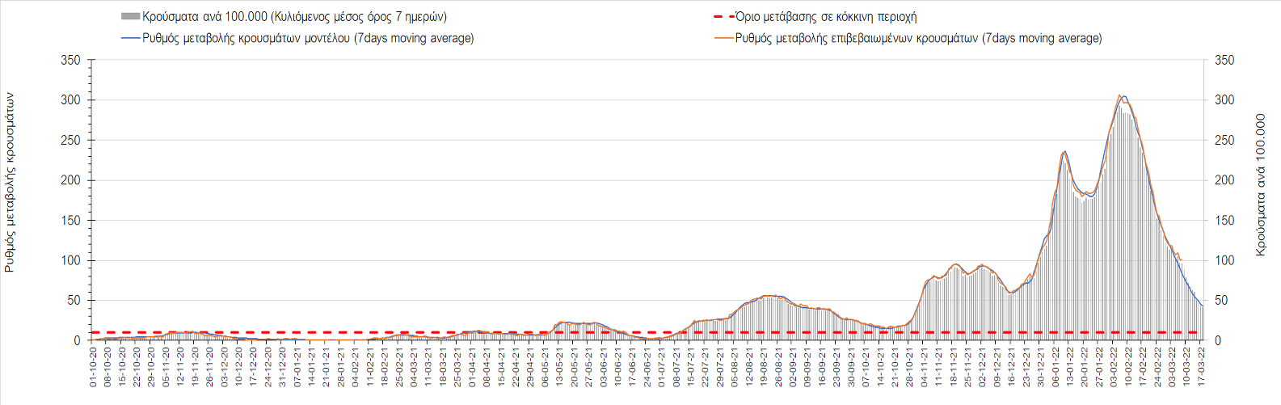
Σχήμα 50. Πορεία του ημερησίου αριθμού των κρουσμάτων (κυλιόμενος μέσος όρος 7 ημερών) στην Κέρκυρα

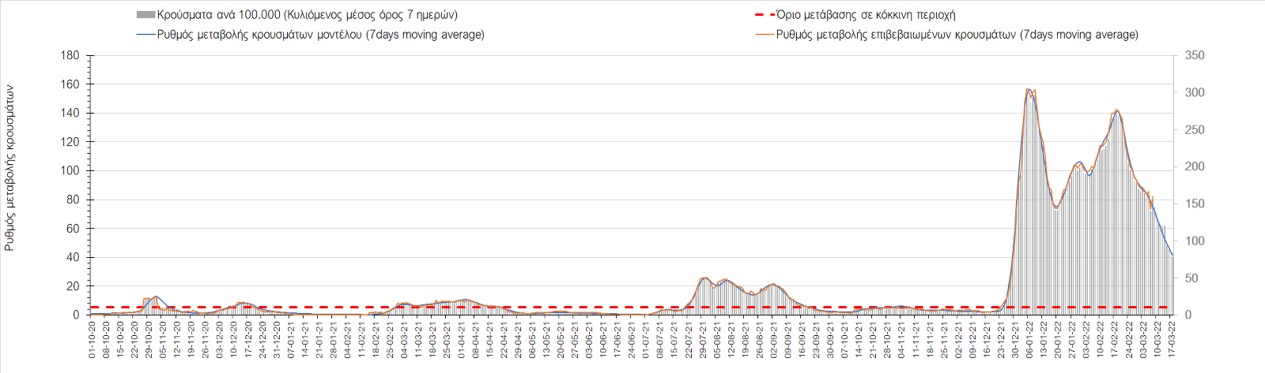
Σχήμα 51. Πορεία του ημερησίου αριθμού των κρουσμάτων (κυλιόμενος μέσος όρος 7 ημερών) στη Χίο

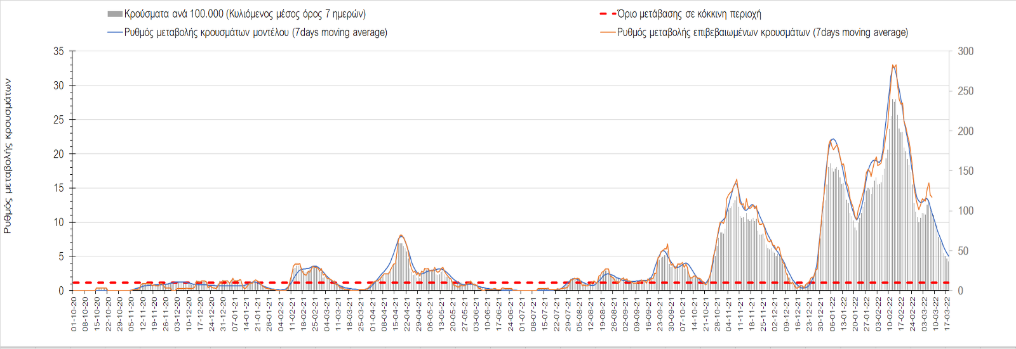
Σχήμα 52. Πορεία του ημερησίου αριθμού των κρουσμάτων (κυλιόμενος μέσος όρος 7 ημερών) στην Θάσο

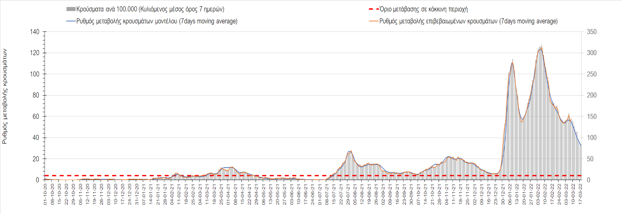
Σχήμα 53. Πορεία του ημερησίου αριθμού των κρουσμάτων (κυλιόμενος μέσος όρος 7 ημερών) στη Ζάκυνθο

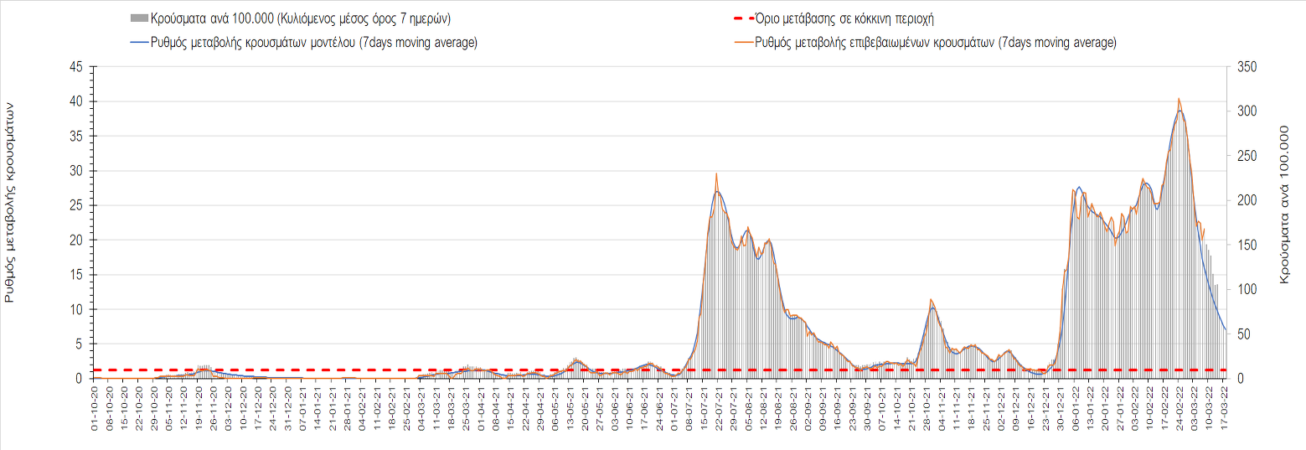
Σχήμα 54. Πορεία του ημερησίου αριθμού των κρουσμάτων (κυλιόμενος μέσος όρος 7 ημερών) στην Πάρο

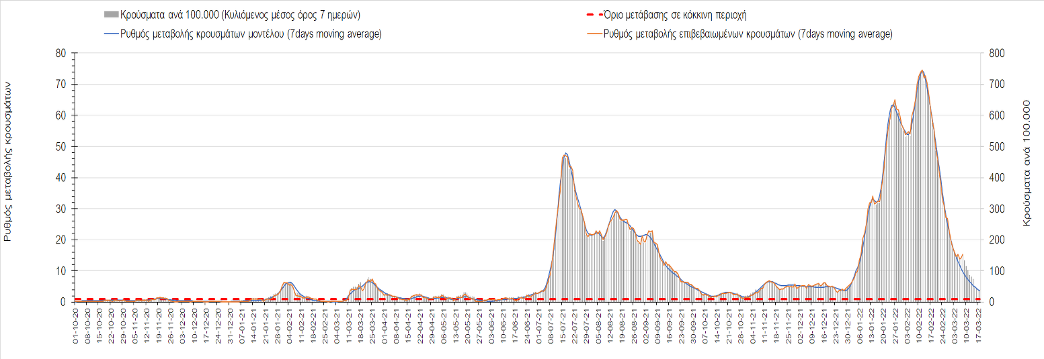
Σχήμα 55. Πορεία του ημερησίου αριθμού των κρουσμάτων (κυλιόμενος μέσος όρος 7 ημερών) στη Μύκονο

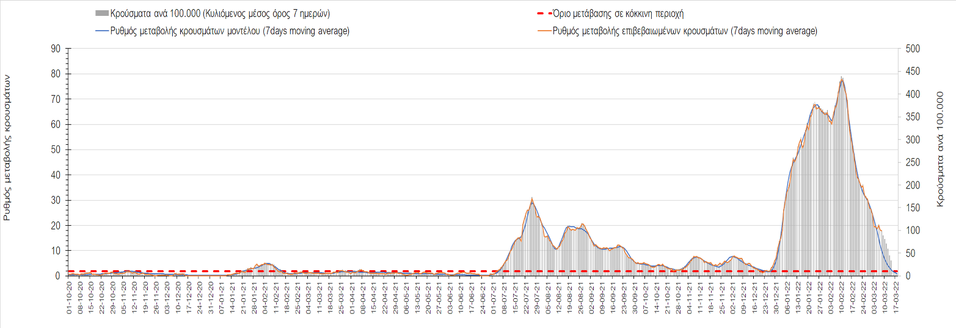
Σχήμα 56. Πορεία του ημερησίου αριθμού των κρουσμάτων (κυλιόμενος μέσος όρος 7 ημερών) στην Σαντορίνη

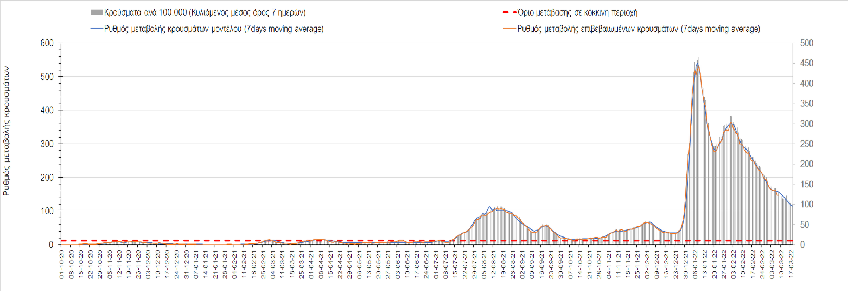
Σχήμα 57. Πορεία του ημερησίου αριθμού των κρουσμάτων (κυλιόμενος μέσος όρος 7 ημερών) στην Ρόδο

Συμπεράσματα: Με βάση τα σημερινά αποτελέσματα, σε σχέση με χθες, παρατηρήθηκε μικρότερος αριθμός των ασθενών σε κρίσιμη κατάσταση (διασωληνωμένοι σε ΜΕΘ), και ίδιος αριθμός θανάτων από COVID-19. Σε πανελλαδικό επίπεδο ο κυλιόμενος εβδομαδιαίος μέσος όρος του δείκτη θετικότητας διαμορφώθηκε στο 7,2% (η ημερήσια τιμή σήμερα είναι 15,8%) ενώ ο κυλιόμενος εβδομαδιαίος μέσος όρος του πραγματικού αριθμού αναπαραγωγής R_{t} (δηλαδή ο αριθμός των ατόμων που ένας φορέας μπορεί να επιμολύνει) αυξήθηκε σημαντικά στο 0,95 (R_{t} κάτω από τη μονάδα υποδηλώνει καθαρή μείωση της διασποράς του ιού στην κοινότητα). Όπως είχαμε αναφέρει και χθες, η τιμή που είχε καταγραφεί ήταν πλασματική, και οφείλονταν στη μη σωστή καταγραφή λόγω της χθεσινής αργίας, ενώ αναμένουμε τα αυριανά αποτελέσματα για να έχουμε πιο καθαρή εικόνα της πραγματικής διασποράς.
O πραγματικός αριθμός αναπαραγωγής R_{t} ανά περιφερειακή ενότητα της χώρας παρουσιάζεται στο Σχήμα 58.
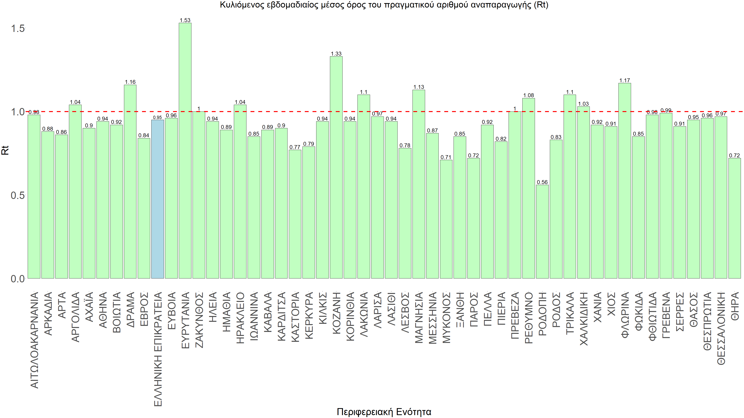
Σχήμα 58. Πραγματικός αριθμός αναπαραγωγής R_{t}
Δυστυχώς και πάλι παρατηρείται πολύ έντονη επιβράδυνση της αποκλιμάκωσης και φαίνεται να δημιουργείται προσωρινά σταθεροποιητική (έως ήπια ανοδική) πορεία που αντικατοπτρίζεται και στον ημερήσιο αριθμό των κρουσμάτων (κυλιόμενος μέσος όρος 7 ημερών), ο οποίος παραμένει πάνω από τις 14.000 (14.196). Για να επανέλθει η ταχεία αποκλιμάκωση της πανδημίας, πέρα από την εφαρμογή των μέτρων (σε συνδυασμό με την σημαντική συνειδητοποίηση εκ μέρους του πληθυσμού ότι χρειάζεται προσοχή και σύνεση για την αντιμετώπιση της διασποράς της παραλλαγής Ο), θα πρέπει να στοχεύσουμε στη διατήρηση και την επέκταση της επίκτητης ανοσίας του πληθυσμού, αλλά και στον πολύ μεγάλο αριθμό των τεστ συνολικά (μοριακά, rapid και self-test) που πραγματοποιούνται καθημερινά, των οποίων ο αριθμός έχει φθάσει σε ημερήσια βάση τις 700.000. Αυτά σε συνδυασμό με τη φυσική ανοσία του πληθυσμού μετά από νόσηση, θα συντελέσουν στην συστηματική αποκλιμάκωση της πανδημίας. Αντίθετα, με τον υπάρχοντα ρυθμό εμβολιασμού αναμνηστικών δόσεων, έχει ήδη καθυστερήσει να επέλθει η πορεία αποκλιμάκωσης. Η τήρηση των μέτρων είναι ιδιαίτερα σημαντική, γιατί σε κάποιες περιοχές, λόγω της χαλάρωσης των μέτρων στην εστίαση, παρατηρείται επιβράδυνση του ρυθμού αποκλιμάκωσης, με ποιο έντονα τα φαινόμενα αυτά στο σύνολο της Κρήτης, στη Θεσσαλονίκη, αλλά και σε επιμέρους άλλες περιοχές. Παρόλο που η συνολική δυναμική της πανδημίας δε θα μπορούσε να αναστραφεί με τη δεδομένη ανοσία, αριθμό τεστ και μετεωρολογικές συνθήκες, χρειάζεται ακόμα σύνεση στην εφαρμογή των μέτρων για να αποφευχθεί περαιτέρω καθυστέρηση της συστηματικής αποκλιμάκωσης.
Όσον αφορά στη διαμόρφωση της ανοσίας, αξίζει να επισημανθεί ότι μέχρι χθες φτάσαμε στο να είναι πλήρως εμβολιασμένοι με 2 δόσεις το 71,2% του πληθυσμού. Αντίστοιχα όμως, θα πρέπει να εξασφαλιστεί η διατήρηση της ανοσίας στους ήδη εμβολιασμένους που έχουν ξεπεράσει το εξάμηνο από τον εμβολιασμό και με τη δεύτερη δόση με τη χορήγηση της ενισχυτικής τρίτης δόσης, έτσι ώστε να μην αντισταθμιστούν οι νέοι εμβολιασμοί, από άτομα στα οποία θα έχει παρέλθει η ανοσία. Σήμερα έχει εμβολιαστεί με 3 δόσεις περίπου το 51% του πληθυσμού. Είναι κρίσιμο για την επιτυχή αντιμετώπιση της κλιμάκωσης της διασποράς του στελέχους Ο να επιταχυνθεί ο εμβολιασμός με τη 3^{η} δόση και ο εμβολιασμός των παιδιών σχολικής ηλικίας (5-18). Επιπλέον, η αποτελεσματικότητα των συνδυαστικών αυτών εργαλείων πρόληψης της διασποράς, θα πρέπει να αποτελέσει οδηγό για την αντιμετώπιση του κύματος της μετάλλαξης Ο. Υπολογίζουμε ότι αν συνεχιστεί ο χαμηλότερος ρυθμός εμβολιασμού με την τρίτη δόση που παρατηρείται τις τελευταίες 15 ημέρες θα έχουμε γύρω στους 2600 θανάτους περισσότερους από COVID-19 μέσα στο πρώτο εξάμηνο του 2022 σε σχέση με τους θανάτους που θα είχαμε αν ο ρυθμός χορήγησης της τρίτης δόσης παρέμενε στα υψηλά επίπεδα που βρέθηκε στις αρχές του έτους και στο τέλος του 2021.
Η επιδημιολογική εικόνα σήμερα σε σχέση με την προηγούμενη Τρίτη, παρουσιάζεται στα συγκριτικά συγκεντρωτικά αποτελέσματα που δίνονται στο Σχήμα 59. Όπως ήδη αναφέρθηκε, η σημερινή ημέρα δεν είναι απολύτως αντιπροσωπευτική (κυρίως όσον αφορά το δείκτη θετικότητας), γιατί σε κάποιο βαθμό αποτυπώνει τη διόρθωση λόγω της χθεσινής αργίας, εντούτοις, η αύξηση του πραγματικού ρυθμού αναπαραγωγής εγείρει προβληματισμό για την διαφαινόμενη καθυστέρηση στην αποκλιμάκωση.
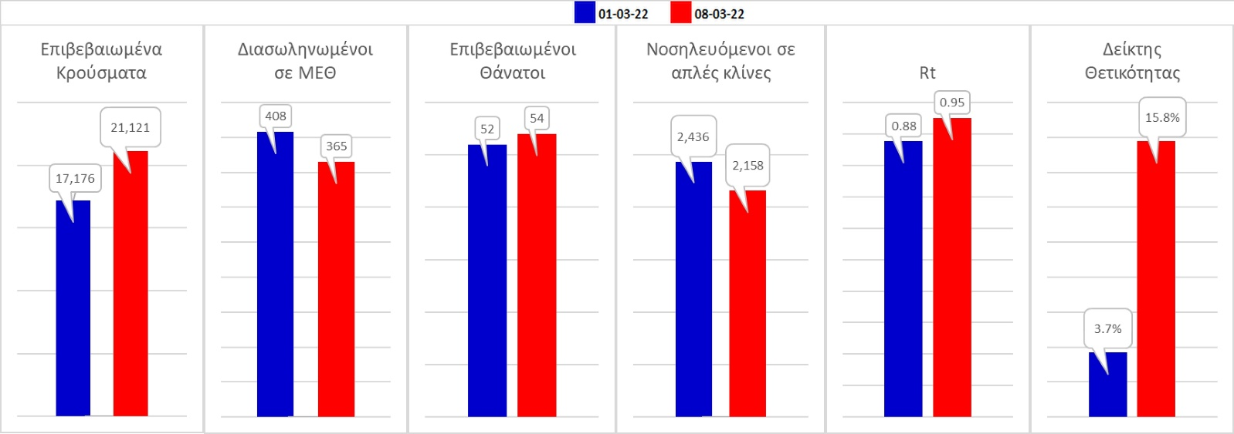
Σχήμα 59. Συγκριτικά αποτελέσματα της επιδημιολογικής εικόνας της σημερινής Τρίτης (08/03/2022) σε σχέση με την προηγούμενη (01/03/2022)
Όσον αφορά επιμέρους περιοχές, όλες βρίσκονται πάνω από το όριο χαρακτηρισμού ως περιοχές ανησυχίας. Η συγκεντρωτική εικόνα των επιμέρους περιοχών παρουσιάζεται στο Σχήμα 60.
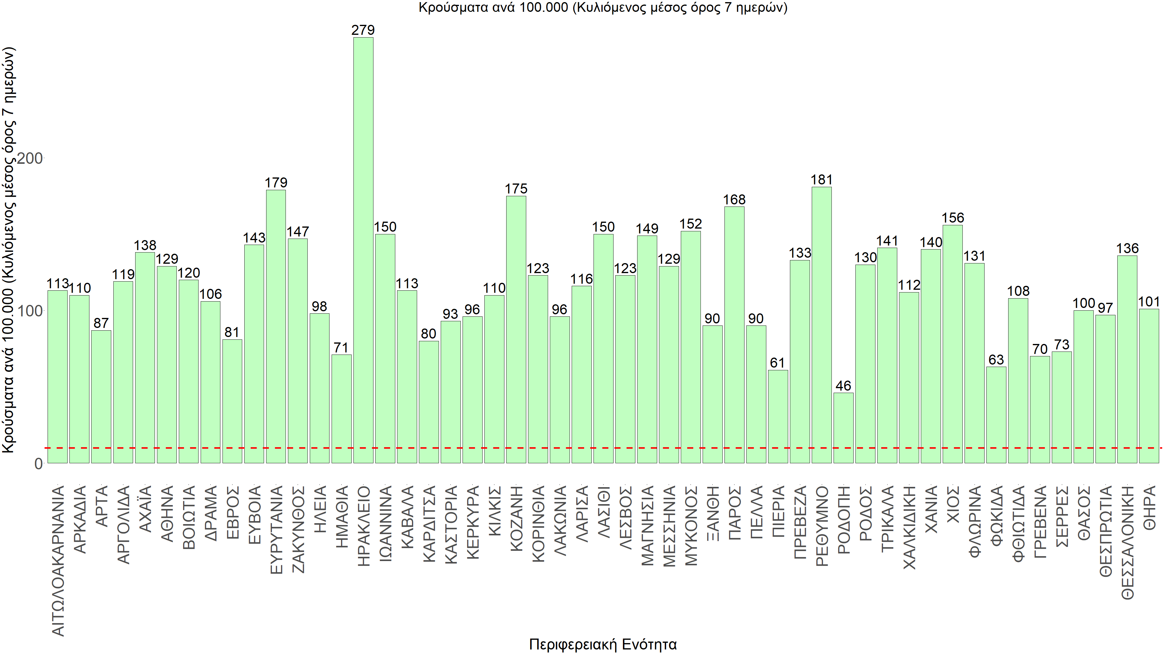
Σχήμα 60. Συγκεντρωτική εικόνα των νέων κρουσμάτων ανά 100.000 κατοίκους (κυλιόμενος μέσος όρος 7 ημερών) των επιμέρους περιοχών
Η αποτύπωση των τάσεων στις επιμέρους περιοχές, παρουσιάζεται στο Σχήμα 61, όπου παρουσιάζεται ο ρυθμός μεταβολής των νέων κρουσμάτων ανά 100.000 κατοίκους (κυλιόμενος μέσος όρος 7 ημερών) των επιμέρους περιοχών. Θετικές τιμές του ρυθμού μεταβολής υποδηλώνουν άνοδο, ενώ αρνητικές τιμές υποδηλώνουν πτωτική πορεία.
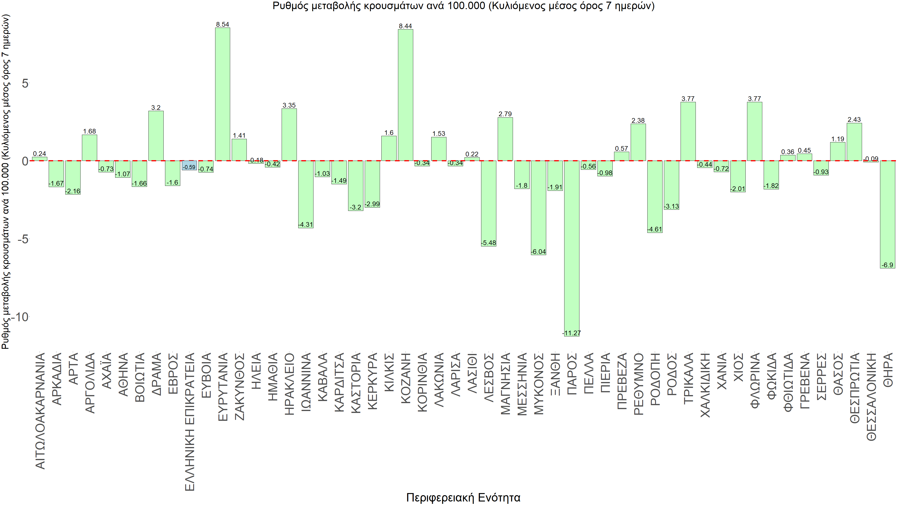
Σχήμα 61. Συγκεντρωτική εικόνα του ρυθμού μεταβολής των νέων κρουσμάτων ανά 100.000 κατοίκους (κυλιόμενος μέσος όρος 7 ημερών) των επιμέρους περιοχών
Με βάση το Σχήμα 61, αλλά και τη συνολικότερη πορεία των τελευταίων ημερών όπως αυτή αποτυπώνεται στο Σχήμα 58 (πραγματικός αριθμός αναπαραγωγής R_{t} ανά περιοχή). Σήμερα, περισσότερες περιοχές εμφανίζουν ξανά ανοδικές τάσεις, όπως η Ευρυτανία και η Κοζάνη και σε πιο ήπιο βαθμό η Φλώρινα, το Ρέθυμνο, το Ηράκλειο, η Αργολίδα, η Δράμα, η Ζάκυνθος, η Λακωνία, το Λασίθι, τα Τρίκαλα και η Μαγνησία, ενώ οι περιοχές με την εντονότερη πτώση είναι η Πάρος, η Σαντορίνη, η Μύκονος, η Ροδόπη και η Λέσβος. Όσον αφορά τις μεγαλύτερες πόλεις, στη Θεσσαλονίκη, η σημαντική επιβράδυνση της πτωτικής πορείας μετασχηματίζεται σε ανοδική διακύμανση, όπως πλέον και στην Αθήνα. Ανησυχία επίσης εγείρει το εορταστικό τριήμερο (παρά την ακύρωση των μεγάλων εκδηλώσεων), καθώς και η συνεπακόλουθη μη πλήρης αποτύπωση της επιδημιολογικής εικόνας, της οποίας πιο πλήρη αποτύπωση αναμένουμε αύριο (Τετάρτη 9/3).
Για να περιοριστεί ο κίνδυνος αναζωπύρωσης της πανδημίας της παραλλαγής Ο (και με δεδομένη την προοδευτική αύξηση της διασποράς της Ο 2) και να επιταχυνθεί η αποκλιμάκωση, απαραίτητες προϋποθέσεις είναι:
(α) να συνεχισθεί με υψηλό ρυθμό τόσο ο εμβολιασμός με την αναμνηστική δόση όσο και να ολοκληρωθεί γρήγορα ο εμβολιασμός των παιδιών σχολικής ηλικίας, και
(β) να συνεχιστεί η τήρηση με υπευθυνότητα των μέτρων που ισχύουν σήμερα τουλάχιστον μέχρι το τέλος του μήνα.

